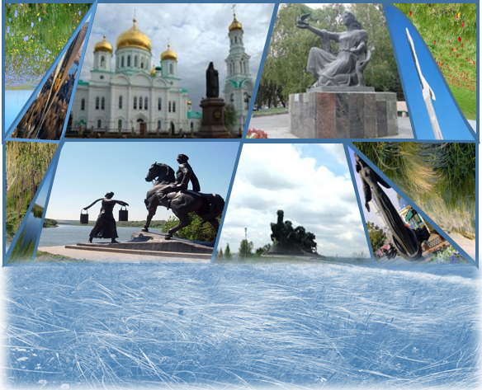

2022
ББК 84(2=411.2)6
Б 59

Библиопроспект «Литературное краеведение» : рекомендательный список / МБУК «ЦБС» г. Гуково, городская библиотека № 2 ; сост. С.В. Мягкова; С. Ю. Григорьева. – Гуково, 2022. – 52с.

Краеведение своими корнями уходит в далекое прошлое. У всех народов, во все времена были люди, которые хорошо знали окружавшую их местность, ее природу, прошлое и современную жизнь, фольклор. Безвестные народные «краезнатцы» были знатоками родных мест. Свои знания исторического, географического, культурного характера устно или в различных документах они передавали последующим поколениям, тем самым, сохраняя преемственность в материальной и духовной культуре народов.
Литературное краеведение знакомит учащихся с произведениями писателей – земляков, вводит учащихся в мир родной природы и человеческих отношений, расширяет их сведения о родном крае, нацеливает на поиски литературно-краеведческого материала, способствующих знанию края».

Абакумов, Г. Н. Байки Верхнего Дона / Г. Н. Абакумов. – Ростов-на-Дону : Альтаир, 2020. – 104 с. : ил.
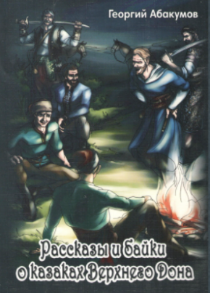
Что такое байка, это фрагмент из истории жизни Донских казаков. Байка, это один из видов устного казачьего фольклора, в которой мы можем услышать про быт казака, его обычаи, обряды, традиции, самобытность, уклад. В казачьих устах сохранились некоторые истории из жизни великого народа.
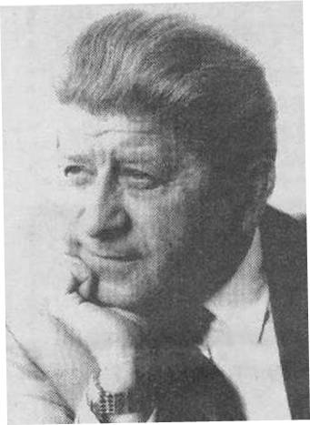
Агафонов Аркадий Федорович (18 августа 1927 – 18 сентября 1995). Советский и российский писатель. Кинодокументалист, публицист, драматург. Член Союза журналистов СССР. Член Союза кинематографистов СССР. Заслуженный работник культуры Российской Федерации.
Агафонов, А. Ф. Боец ополчения : Повесть о Саше Чебанове / А. Ф. Агафонов. – Ростов-на-Дону : Кн. изд-во, 1978. – 110 с. - (Жизнь подвиг)
Произведение посвящено жизни, личности и подвигу ополченца Александра Чебанова, проявившего героизм в боях против гитлеровских войск. Благодаря отваге пионера батальон смог успешно совершить маневр…

Агафонов, А. Ф. Я вернусь с победой, мама : Повесть о герое пионере / А. Ф. Агафонов. – Ростов-на-Дону : Кн. изд-во, 1981. – 112 с. - (Жизнь подвиг)
Документальный рассказ об Эдике Жмайлове, юном герое Великой Отечественной войны, именем которого названа улица в Ростове-на-Дону.

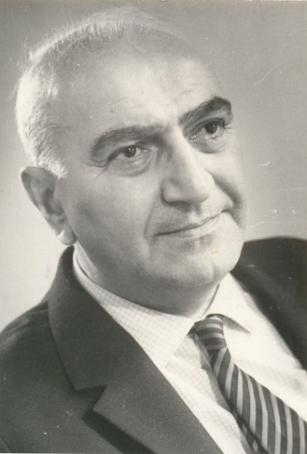
Андриасов Михаил Андреевич (01.08.1914 - 25.04.1984), писатель, лауреат премии журнала «Огонёк» (трижды), областных литературных премий. В годы Великой Отечественной войны был специальным военным корреспондентом фронтовых газет. За заслуги в области советской литературы и в связи с шестидесятилетием со дня рождения М.А. Андриасов в 1974 году Указом Президиума Верховного Совета СССР был награжден орденом «Знак Почета».
Андриасов, М. А. Вешенские были / М. А. Андриасов. – Москва : Современник, 1975. – 175 с.
«Вешенские были» - живой, публицистический рассказ о выдающемся художнике нашего времени - М. А. Шолохове, о его буднях, встречах с людьми разных профессий и разного возраста. Главы книги дают возможность почувствовать и глубину шолоховского таланта, и неповторимость его характера, и государственный подход ко многим вопросам нашей жизни.
Андриасов, М. А. Легенда о золотом коне : очерки / М. А. Андриасов. - Ростов-на-Дону : Кн. изд-во, 1961. – 239 с.
Андриасов, М. А. На донской земле : сборник / М. А. Андриасов. - Ростов-на-Дону : Кн. изд-во, 1979. – 320 с.
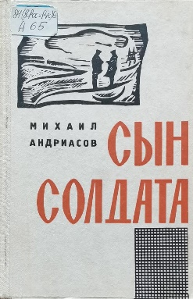
Андриасов, М. А. Сын солдата : очерки / М. А. Андриасов. - Ростов-на-Дону : Кн. изд-во, 1965. – 168 с.
Здесь и герои мирного строительства, и события Великой Отечественной войны, рассказы о мужестве, о доблести людей. Очерки Андриасова - страницы многолетней летописи подвигов советского народа.
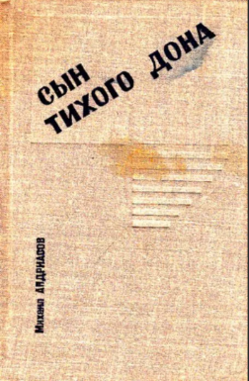
Андриасов, М.А. Сын тихого Дона / М.А. Андриасов. – Москва : Сов. Россия, 1969. – 208 с.
Михаил Андриасов плодотворно работал над книгами о жизни и творчестве своего выдающегося земляка Михаила Александровича Шолохова. Вышедшая ранее книга «На шолоховской земле» нашла живейший отклик у читателей. М. Андриасов, был составителем и одним из авторов широко известного юбилейного издания «Шолохов». Предлагая вниманию читателей книгу «Сын тихого Дона», издательство полагает, что поклонники замечательного певца земли русской найдут немало интересного и в этом произведении.
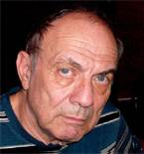
Анцелович Леонид Абрамович родился в 1941 г. в г. Ростове-на-Дону, где до сих пор живет. По профессии стоматолог. Интересуется литературой, политикой, спортом. Мастер спорта по мотоспорту. Публиковался в городских газетах, неоднократно был призером и победителям конкурсов юмористических рассказов. Издал три книги той же направленности. Впервые почувствовал вкус свободной печати, когда «Кругозор» стал печатать его памфлеты.
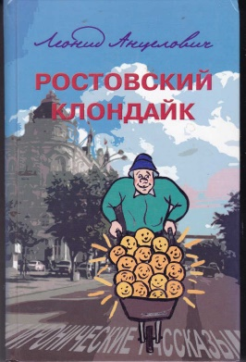
Анцелович, Л. А. Ростовский Клондайк : Иронические рассказы / Л. А. Анцелович. – Ростов-на-Дону : Старые русские, 2011. – 384 с. – Текст : непосредственный.
Книга рассчитана на людей всех возрастов, полов, рас, вероисповеданий, профессий. Веселых она позабавит, грустных развеселит, умным даст пищу для размышлений. И только для злых и глупых она бесполезны, но таких среди нас нет.
Анцелович, Л. А. Золотая лихорадка на Дону / Л. А. Анцелович. – Ростов-на-Дону : Донской издательский дом, 2018. – 256 с.
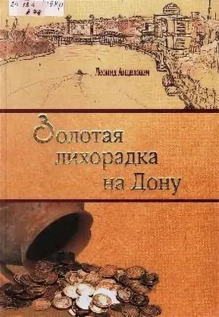
Эта книга, адресованная широкому кругу читателей, будет интересна ростовчанам разных поколений и тем, кто хочет почувствовать колорит этого города. В ней отражен особый ростовский характер: эмоциональный, предприимчивый, порой безалаберный, но находчивый и стойкий в трудных жизненных ситуациях. Все эти смешные и одновременно грустные истории рассказаны с различными оттенками юмора, иронии и сатиры, что позволяет взглянуть на жизнь с неожиданной точки зрения.
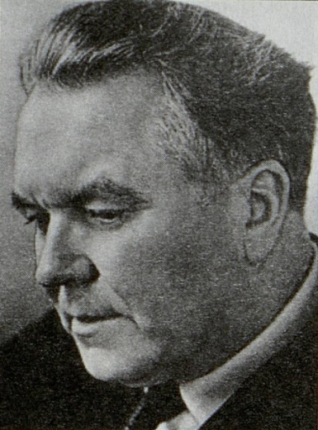
Бахарев Александр Арсентьевич (20.07.1911 - 13.09.1974), журналист, публицист и писатель. Возглавлял Ростовскую областную писательскую организацию (1961-1974). Награжден орденами Трудового Красного Знамени и Знак Почета. С 1942 года - корреспондент газеты «Правда» по Тамбовской, затем Ростовской областям. Тематика очерков А. Бахарева самая широкая - о колхозных делах, о наследии И.В. Мичурина, о строительстве Волго-Донского канала. В 1950 году Александр Арсентьевич Бахарев переехал в Ростов. По его словам, он был влюблен в Дон благодаря произведениям Михаила Александровича Шолохова. А.А. Бахарев - яркий представитель соцреализма в донской литературе. Он писал о рабочих, колхозниках и людях труда. Так вот, по мнению многих литературных критиков, у А.А. Бахарева это получалось наиболее удачно.
Бахарев, А. А. Человек прячет глаза : роман / А. А. Бахарев. - Ростов-на-Дону : Кн. изд-во, 1974. – 366 с.
В романе описываются события, охватившие отрезок крестьянской жизни на селе в трудные послевоенные годы длинною в двадцать лет. Роман был удостоен премии «Сальский колос» совхоза «Гигант» Ростовской области. Виталий Закруткин писал, что Бахарев в этом романе выразил «сыновнюю любовь к земле... к честным труженикам, ненависть ко всем, кто сознательно или по неведению приносит вред земле и земледельцам».
Бахарев, А. А. Тревожная лава ; Лично ответствен : повести / А. А. Бахарев ; [предисловие А. Калинина]. - Ростов-на-Дону : Кн. изд-во, 1981. – 192 с.
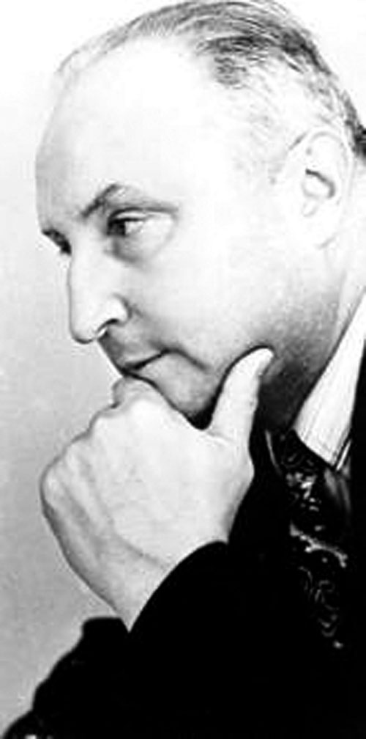
Бондаренко Игорь Михайлович (22.10.1927, Таганрог - 30.01.2014, Таганрог), писатель. Ответственный секретарь журнала «Дон» (1962–1991), один из учредителей Союза российских писателей и председатель правления Ростовской областной писательской организации (1991–1997). Лауреат премии имени Николая Погодина (1978).
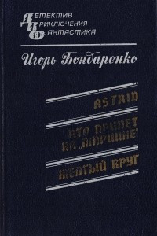
Бондаренко, И. М. Астрид ; Шестаков, П. А. Рапорт инспектора / И. М. Бондаренко, П. А. Шестаков : Ростов-на-Дону : Мапрекон ; Бюро пропаганды Ростовской областной писательской организации Союза писателей РСФСР, 1993. – 384 с. – (Антология донского детектива)
Повесть «Astrid» рассказывает о советской разведчице, шведке по национальности, Астрид Ларсон.
Бондаренко, И. М. Кто придет на «Мариине» : повести / И. М. Бондаренко. – Москва : Современник, 1984. – 223 с. - (Новинки «Современника»).
В книгу ростовского писателя вошли повести «Кто придет на Мариине» и «Желтый круг», которые рассказывают о советском разведчике Дмитрии Алферове. Первая повесть охватывает события, происходящие в конце войны в фашистской Германии на заводе, где создается реактивный истребитель, во второй – события развиваются в ФРГ, Англии, Австрии, Италии, Франции.
Бондаренко, И. М. Такая долгая жизнь : роман : [в 2 книгах] / И. М. Бондаренко. – Москва : Советский писатель, 1990. – 624 с.
Время действия романа - 30-40-е годы, вторая мировая война; место действия - Приазовье, Таганрог, Керчь, Сталинград, Москва, Париж, Берлин. В центре повествования - семья Путивцевых. Автор прослеживает судьбы членов этой семьи — партийного работника, летчика-испытателя, металлургов - на обширном фоне внутренних и международных событий. Разные по характерам, они сходны в главном: любят Родину, в боях с врагом идут за нее на смерть.
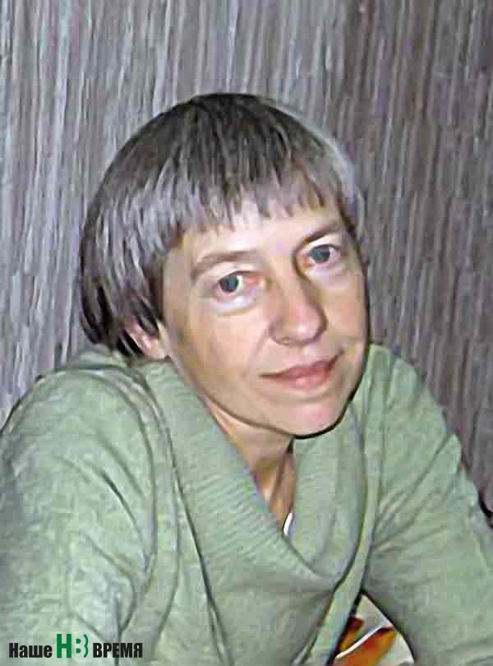
Волошинова Любовь Феоктистовна (19.03.1952, г. Ростов-на-Дону), архитектор-реставратор, краевед, государственный эксперт Министерства культуры РФ по объектам культурного наследия. Автор поэтических сборников: «Путь на городище» (1993), «Ростовская элегия» (1994) и др.; краеведческих книг «Пушкинская улица» (2000), «Бульварная площадь» (2001), «Перекрёсток столетий» (2004), многочисленных публикаций, посвященных памятникам истории и культуры города Ростова.
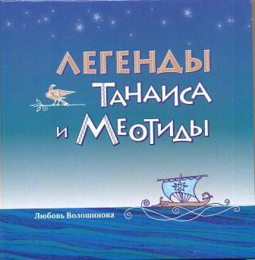
Волошинова, Л. Ф. Легенды Танаиса и Меотиды / Л. Ф. Волошинова. - 2-е изд. доп. – Ростов-на-Дону : Донской Издательский Дом, 2016. – 128 с.
Легенды Танаиса и Меотиды рождались в наше время. В основу художественного вымысла легли впечатления, которые произвели на автора руины древнего Танаиса, пейзажи дельты Дона и Азовского моря, археологические находки на городище и его некрополе, свидетельства античных авторов об обычаях на крае ойкумены.
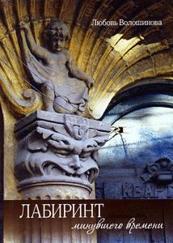
Волошинова, Л. Ф. Лабиринт минувшего времени : Рассказы / Л. Ф. Волошинова. – Ростов-на-Дону : Донской Издательский Дом, 2015. – 160 с. : ил.
Книга рассказов ростовского литератора, краеведа, архитектора Любови Феоктистовны Волошиновой посвящена городу Ростову-на-Дону. Герои рассказов и незабываемых историй – художники, архитекторы, реставраторы, краеведы, хранящие «разумное, доброе, вечное» в нелегкую эпоху перемен рубежа XX и XXI веков.
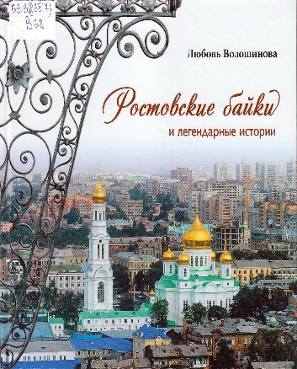
Волошинова, Л. Ф. Ростовские байки и легендарные истории / Л. Ф. Волошинова. – Ростов-на-Дону : Донской Издательский Дом, 2017. – 168 с. : ил.
В книге впервые собраны байки и легендарные истории, редко упоминаемые в официальной давней и ближней истории города. Одни из них по случаю попадали на страницы краеведческих изданий XIX и XX веков, другие сохранила городская молва, иные пересказывали старожилы города, очевидцем недавних городских курьезов был автор-составитель этой книги. Приведенные тексты во многом дополняют официальную биографию Ростова-на-Дону, помогают понять душу города, менталитет его жителей. Многочисленные исторические и современные фотоиллюстрации, сопровождающие тексты, создают образ меняющегося, но во все времена оптимистического города.
Воронов, В. А. Загряжский субъект : Новеллы / В. А. Воронов. – Ростов-на-Дону : Ростовкнига, 2013. – 492 с. – (Донская библиотека)
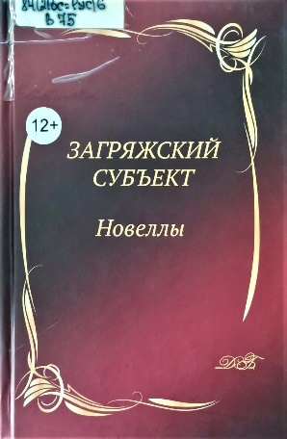
В книге известного донского прозаика представлен его новый роман «Загряжский субъект». Также вошли повесть «Крысиный волк» и сборник рассказов «Солнце играет». Автор раскрывает жизнь современного российского общества с его неравенством, бедностью народа, вседозволенностью сильных мира сего, их коррупцией и падением нравов и противопоставляет им простых тружеников, которые несмотря на «свинцовые мерзости жизни», живут пусть и небольшими земными радостями, но делают свое дело с неиссякаемым народным юмором.
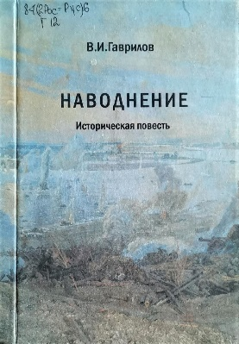
Гаврилов, В. И. Наводнение : Историческая повесть / В. И. Гаврилов. – Ростов–на–Дону : Ростовкнига, 2010. – 392 с.
В книге повествуется о нелегких испытаниях, выпавших на долю жителей села Самарское Ростовской области в годы Великой Отечественной войны, о беспримерном подвиге героев-земляков, ушедших в партизанские отряды, о бесстрашных и мужественных юных героях-подпольщиках, погибших от рук фашистских захватчиков.
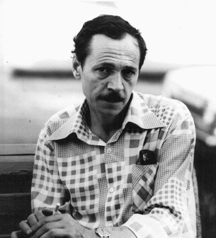
Геращенко Антон Иванович (02.05. 1937 - 07.12.2012), русский советский писатель, прозаик и журналист. Член Союза писателей СССР, затем Союза писателей России.
Геращенко, А. И. Горицвет : Роман / А. И. Геращенко ; [Худож. В.И. Костров]. – Ростов-на-Дону : Кн. изд-во, 1988. – 288 с.
Действие романа разворачивается в конце XX века в одном из донских хуторов, но через судьбы представителей разных поколений хлеборобской династии Деркачевых вторым планом проходит Революция, Великая Отечественная война, а младшему из рода, Егору, приходится выполнять интернациональный долг в Афганистане. Этими испытаниями высвечивается сегодняшний день еще недавно «неперспективного» хутора, будущее колхоза. Роман – это отражение времени, его герои живут ощущением перестройки.
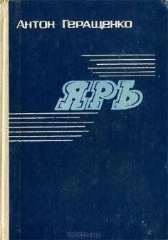
Геращенко, А. И. Ярь : роман. [Кн. 1, 2] / А. И. Геращенко. - Ростов-на-Дону : Кн. изд-во, 1984. – 464 с.
Роман «Ярь» о наших современниках. Он посвящен крупнейшей стройке страны, рождению гигантского завода «Атоммаш» в Волгодонске, призванного перевооружить энергетику государства.
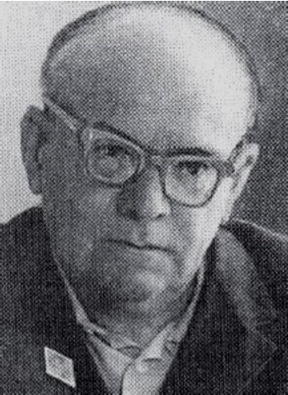
Гнутов Василий Петрович (25.08.1911– 20.06.1999), писатель, краевед, член Союза писателей России с 1991 года.
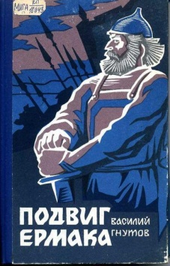
Гнутов, В. П. Подвиг Ермака / В. П. Гнутов. – Ростов-на-Дону : Ростовское книжное издательство, 1985. - 60, [2]с.
Роман «Подвиг Ермака» рассказывает о героическом покорении Сибири в XVI веке Ермаком – русским казачьим атаманом. В центре романа – легендарная фигура Ермака и связанный с его именем поход казачьей дружины в Сибирь – одно из ключевых событий отечественной истории, имевшее для нашей страны непреходящие политические и экономические последствия.
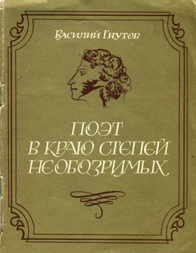
Гнутов, В. П. Поэт в краю степей необозримых : рассказы-эссе о пребывании А. С. Пушкина на Дону / В. П. Гнутов. – Ростов-на-Дону : Ростовское книжное издательство, 1985. - 60, [2]с.
Главный герой рассказов - великий русский поэт А. С. Пушкин. В 1820 году он побывал на Дону: в Таганроге, Аксае, Новочеркасске, Старочеркасске. Впечатления от поездки оставили след в творчестве поэта. Опираясь на воспоминания современников А. С. Пушкина, произведения поэта, труды советских литературоведов, автор воссоздает достоверную картину этого путешествия. Книга рассчитана на широкий круг читателей.
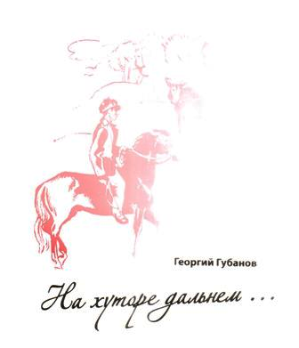
Губанов, Г. В. На хуторе дальнем… : Рассказы / Г. В. Губанов. – Ростов – на - Дону : Альтаир, 2012. – 416 с. : ил.
Уникальный сборник рассказов донского, русского писателя Георгия Васильевича Губанова. Каждый рассказ наполнен любовью к родной земле и судьбе простого человека.
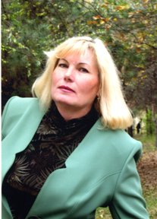
Дедяева Надежда Георгиевна (20 мая 1952 г) - поэт, писатель. Родилась в станице Боковской Ростовской области в казачьей семье. В 1969 году, окончив среднюю школу в станице Боковской, Н. Дедяева переезжает в Ростов-на-Дону.
Донская трилогия Н. Дедяевой включает в себя романы «Не рубите калину…», «Пепел», «Лазорик», «Тайна кинжала побратима».
Дедяева Н. Г. Не рубите калину… : Роман / Н. Г. Дедяева. – Ростов-на-Дону : Донской издательский дом, 2016. – 400 с.
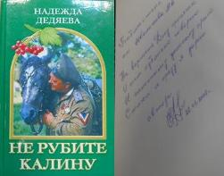
Захар – глава раскулаченной казачьей семьи не принимает Советскую власть, уходит в бело-казачий отряд. Его жена Лукерья с семерыми детьми проходит через горнило Гражданской и Великой Отечественной войн. Многочисленная донская семья переживает голод, разруху, жизненные катаклизмы, но не теряет родовой чести и выполняет свой долг перед Отечеством.
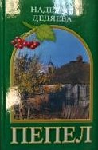
Дедяева, Н. Г. Пепел : Роман / Н. Г. Дедяева. – Ростов-на-Дону : Донской издательский дом, 2005. – 480 с.
Роман о любви во всех её проявлениях: к женщине, к детям, к родному краю, к своей маленькой родине. О чести и долге. О попытке осмысления происходящих перемен в стране.

Дедяева, Н. Г. Лазорик : Роман / Н. Г. Дедяева. – Ростов-на-Дону : Донской издательский дом, 2005. – 560с,
Роман о любви, долге перед Отечеством, о чеченской войне и сложных сплетениях судеб.
Из века в век каждое поколение переживает свою войну. Служба в армии и участие в военных действиях на территории Чечни меняют характеры бывших мальчишек, их мировоззрение и отношение к политическим процессам в России. Эхо чеченской войны прокатывается по глубинке России слезами и невосполнимыми утратами. Но перед настоящей мужской дружбой и любовью рушится противостояние двух религий, стирается национальная вражда.
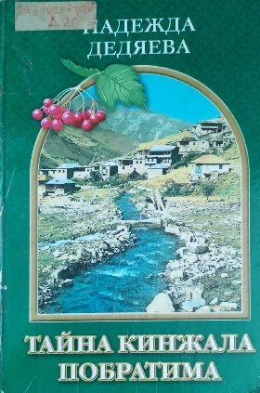
Дедяева, Н. Г. Тайна кинжала побратима : Роман / Н. Г. Дедяева. – Ростов-на-Дону : Донской издательский дом, 2016. – 520 с.
Николай оказывается в центре реальных событий, идет по следу уникального кинжала, попадая в невероятные ситуации. Все видится иначе, чем информация по телевизору. Происходит переоценка ценностей и изменение характера.
Джунько, М. С. Державное войско : Исторический роман. [Книга 1-2] / М. С. Джунько. – Ростов – на - Дону : Ростиздат, 2006. – 688 с.
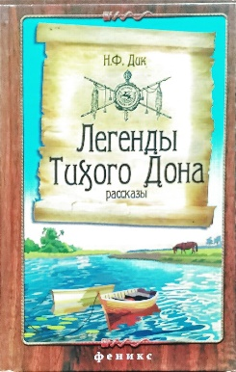
Дик, Н. Ф. Легенды Тихого Дона : рассказы и повести / Н. Ф. Дик. – Ростов – на - Дону : Феникс, 2012. – 349, [1]с. : ил.
Автору удается увлечь читателя загадками, легендами и тайнами Дона-батюшки, неразрывно связанными с историей великой России. О малоизвестных исторических фактах, явлениях природы, страницах из биографий героев Доны повествует в своих рассказах и повестях азовский прозаик, публицист и поэт. Большинство рассказов и повестей основаны на подлинных архивных документах, старинных сказаниях и рукописях, легендах и байках. Захватывающие, почти детективные сюжеты, неожиданные повороты событий, малоизвестные факты и имена, забытые обычаи и легенды, своеобразие литературных приемов придают книге неповторимый колорит исторического прошлого донского края.
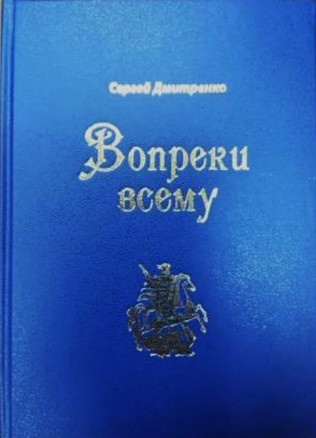
Дмитренко, С. В. Вопреки всему : Повести / С. В. Дмитренко. – Ростов-на-Дону, 2017. – 352 с.
Сборник повестей наполнен чувством любви к родному краю. Повести мотивированы привлечь внимание подрастающего поколения к истории, к людям, принимающим участие в событиях того времени, что так недавно было жизненной необходимостью героев в написанных произведениях. Как преодолеть пороки, ложное восприятие истины? Читатель найдет в повествовании соседствующие сомнения, разочарование и гордость за преодоление себя как личность в достижении благородной цели на благо нашей Родины! И вопреки всему казачество живет, потому что казачьему роду нет переводу!
Дмитренко, С. В. Заманчивый рай : Стихи / С. В. Дмитренко. – Ростов-на-Дону : Донской издательский дом, 2018. – 404 с. : 16 ил.
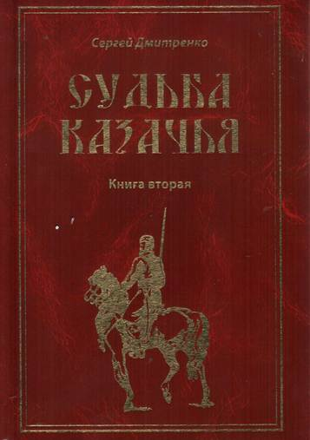
Дмитренко, С. В. Судьба казачья : Роман : Литературно-художественное издание [Книга 1] / С. В. Дмитренко. – Ростов-на-Дону : Релиз Дон, 2009. – 464 с.
Роман рассказывает об интригующих тайнах, раскрытых казачьими офицерами во время Первой мировой войны и в «годину смуты» (1917-1920 гг.).
Дмитренко, С. В. Судьба казачья : Роман [Книга 2] / С. В. Дмитренко. - Ростов-на-Дону : Альтаир, 2011. – 364 с.
Роман рассказывает об интригующих тайнах, раскрытых казачьими офицерами во время Первой мировой войны, о борьбе казачества против насильственного захвата контрреволюционерами-самозванцами казачьих земель, о предательстве союзников и пассивности верхушки командования войсками юга России в годину смертельной опасности и смуты» (1917-1920 гг.), о попытке защитить казачество от холокоста.
Дмитренко, С. В. Судьба казачья : Роман [Книга 3] / С. В. Дмитренко. - Ростов-на-Дону : Альтаир, 2013. – 320 с.
Роман – одна из лучших интерпретаций исторической судьбы великого казачьего народа, прототипами которого в романе является семья казака Евгения Васильевича Сорокина из станицы Аксайской Черкасского округа Области Войска Донского. В произведении показана беззаветная любовь людей друг к другу, борьба казаков за «место под солнцем» в эмиграции. В центре повествования – приключенческая судьба Николая Сорокина и жизненные перипетии казачки Ольги Бинецкой. Ярко освещены участие донских казаков в жизни Болгарии двадцатых годов прошлого века, защита ими золотого запаса этой страны и содействие в возведении на престол царя Бориса III.
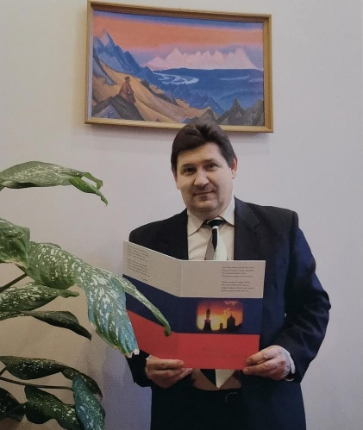
Жердев Владимир Анифатьевич был шахтером и длительное время работал в горно-очистных забоях шахт «Соколовская» и «Алмазная», одной из самых глубоких в Восточном Донбассе. Проходил службу в пограничных войсках на турецкой, а затем на иранской границе. Служил на рядовых и руководящих должностях в органах Министерства внутренних дел. Был заместителем начальника Управления Федеральной службы налоговой полиции РФ по Ростовской области в звании полковника полиции и первым заместителем начальника Управления Федеральной службы РФ по контролю за оборотом наркотиков по Ростовской области.
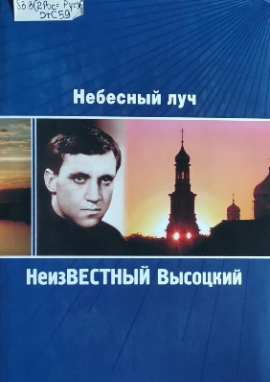
Жердев, В. НеизВЕСТНЫЙ Высоцкий / В. Жердев. – Ростов-на-Дону: Книга, 2008. – 208 с.
О Владимире Высоцком главного все же еще не сказано, потому что в суждениях о нем люди в большинстве своем скользят лишь по поверхности, не касаясь глубинного значения его творчества, сути его призвания. В чем заключена причина его ошеломляющего успеха, в чем причина искренней любви к нему миллионов людей? И в чем причина сильного такого противодействия всему, что он творил на Земле, почему даже по прошествии стольких лет после его ухода не прекратились попытки очернить, принизить, а по сути, умалить свет этого героя?
Жердев, В. Сокровенный Мир Души / В. Жердев. – Ростов-на-Дону : Книга, 2007. – 240 с.
Все в этом поэтико-иллюстративном сборнике пропитано большой любовью к Родине, - автор воспевает родной донской край, землю, его природу, историю, людей – истинных носителей казачьего духа.
Жердев-Ярый Валерий Иванович - литератор. Автор повестей и рассказов. Лауреат премии «Ковчега».
Жердев-Ярый, В. И. Сочинения : [в 3 томах] : Надежды юношей питают. Бужвинский : Художественные повести / В. И. Жердев-Ярый. – Ростов-на-Дону : Loom-SO, 2018. – 176 с. – 1 т.
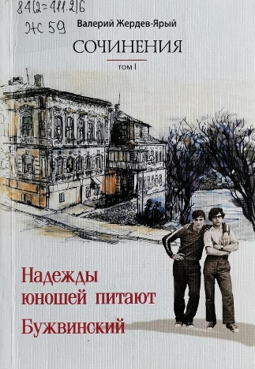
«Надежды юношей питают» дышит наивностью и свежестью чувств героя, только-только вступающего во взрослый мир человеческих отношений, сложность которых ему еще предстоит прочувствовать с помощью взрослой женщины. Повесть «Бужвинский» - знакомит с этой самой взрослой жизнью. Отсутствие взрослого стержня приводит героя к проблеме выбора дальнейшего жизненного пути. Но по его характеру выбора-то у него и не было. И он возвращается туда, куда пришел в борьбе за справедливость, как он ее понимает. И погиб, а мог бы и не погибнуть, если бы вернулся в родной город. Нашел бы хорошую работу, женился и жил бы как все люди…
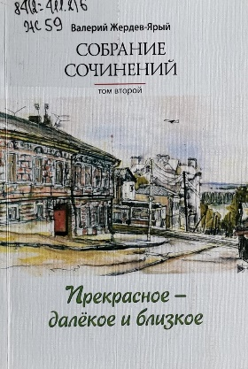
Жердев-Ярый, В.И. Собрание сочинений : [в 3 томах] : Прекрасное – далекое и близкое : Художественные повести / В.И. Жердев-Ярый. - Ростов-на-Дону : Loom-SO, 2018. – 264 с. – 2 т.
Вторая книга собрания сочинений включает в себя два произведения, объединенные одним героем, временем и местом действия. Повествование увлекает тем, что их герой в недавнем советском времени, зачастую представляемом заидеологизированным и одноплановым, живет «настоящей» жизнью: совершает свои поступки, делает свой выбор…
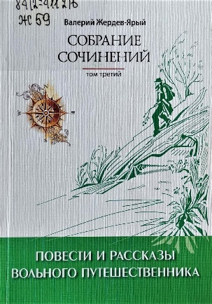
Жердев-Ярый, В.И. Собрание сочинений : [в 3 томах] : Повести и рассказы вольного путешественника / В.И. Жердев-Ярый. - Ростов-на-Дону : Альтаир, 2019. – 220 с. – 3 т.
Всем своим творчеством автор призывает нас оторваться от своих узконаправленных эгоистических забот, от телевизионной жвачки, от барахолки интернета и, выйдя за околицу, свежим взглядом взглянуть на окружающий мир природы. И, кроме решимости, для этого шага требуется немного: денек-другой свободного времени да мизер материальных затрат. И все. Зато отдача огромна, она почти равнозначна счастью.
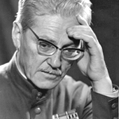
Закруткин Виталий Александрович (14.[27].03.1908 - 10.10.1984), писатель, лауреат Государственных премий СССР и РСФСР. Большая часть жизни писателя была связана с Доном. Отмечен Государственной премией СССР.
Закруткин, В. А. Матерь человеческая : повесть и рассказ / В. А. Закруткин : [вступ. ст. Д. Брудного ; худож. Н.В. Усачев]. - Москва : Профиздат, 1986. – 159 с. : ил. – (Школьная библиотека)
Повесть впервые была опубликована в 1969 году. Ей присуждена Государственная премия РСФСР имени Горького. Война определила судьбу писателя. Дороги военного корреспондента оказались очень длинными — от Дона до штурма Берлина. В его памяти застыло слишком много картин из панорамы жизни и смерти. Люди, запечатлённые сознанием, затем обретут жизнь в книгах Закруткина. В основе повести «Матерь человеческая» лежит рассказ о судьбе реальной русской женщины. На протяжении многих лет она волновала писателя. «Эту женщину я не мог, не имел права забыть…» И он решается создать эпическое полотно, которое вот уже несколько десятилетий стучится в сердце каждого из нас.
Закруткин, В. А. На Золотых песках : повести / В. А. Закруткин ; [Худож. Т. Вадецкая]. – Москва : Современник, 1989. – 336 с.
В центре повести «На золотых песках» - образы советского учителя Александра Медведева и западногерманского врача Курта Гейера. Первый потерял во время войны своих родных – жену и двоих детей. Второй – в прошлом фашист, после Сталинграда был взят нашими в плен. В показе их судеб – столкновение сил добра и зла, непримиримая борьба двух идейно нравственных начал.
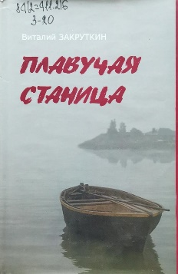
Закруткин, В. А. Плавучая станица : роман / В. А. Закруткин. – Ростов-на-Дону : Дониздат, 2006. – 368 с.
Основная идея произведения – человек на земле в своих помыслах и деяниях должен оставаться чист перед настоящим и будущим – актуальна и сегодня. Чувства и переживания, нравственные искания героев, их сложные взаимоотношения органично связаны с природой Дона.
Закруткин, В. А. Подсолнух : Рассказ / В. А. Закруткин. – Ростов-на-Дону : Кн. изд-во, 1983. – 80 с.
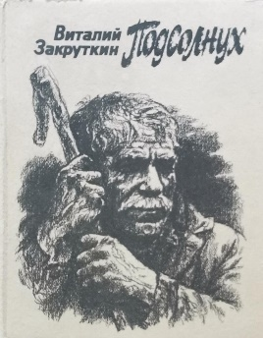
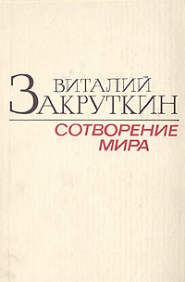
Старый чабан по прозвищу Отец потерял на войне единственного сына. Мать мальчика умерла при родах, и отец растил его один. Как-то Отец в первый раз одел солдатскую стёганую куртку погибшего сына. В кармане среди остатков махорки он нашел семечко подсолнечника. Старик посадил семя в сухую степную землю и из него вырос сильный подсолнух.
Закруткин, В. А. Сотворение мира : роман [в 3-х т] / В.А. Закруткин. – Кемерово : Современ. Отечественная книга, 1992. – 510с. – 1 т. – (Домашняя библиотека)
Роман показал крушение мира капитализма и становление нового мира социализма как единый процесс, начавшийся Октябрьской революцией в России и затронувший все страны и народы. Это семейно-бытовое и историко-философское повествование. События в романе развертываются в разных местах нашей страны и за рубежом. Большой интерес представляют образы коммунистов Ильи Длугача, Григория Долотова, Карпо Дубы, старого рабочего Платона Солодова и других. Роман удостоен Государственной премии.
Закруткин, В. А. Цвет лазоревый : страницы о Михаиле Шолохове / В. А. Закруткин. - Москва : Сов. Россия, 1975. – 79 с. : портр.
Много раз встречался с Шолоховым, написал о нем большой очерк «Цвет лазоревый». «Шолохов - как человек и как художник, - пишет Закруткин, - всегда привлекал меня твердостью и постоянной последовательностью своего мировоззрения… Служение правде, борьба за человека, изумительное проникновение в душу человеческую определяют прекрасные произведения Шолохова-художника. Мне всегда была понятна и дорога глубокая народность Шолохова, та истинная народность, которая не может быть привнесена извне, а определяется всей жизнью, взглядами, характером, стремлениями писателя, великолепным знанием народного быта, национальных традиций, языка народного».
Изюмский Борис Васильевич (21.02.[06.03].1915 - 05.09.1984), писатель, заслуженный работник культуры РСФСР. Печататься начал в 1936 году. Автор трилогии «Алые погоны» (1948-1954). Историк по образованию, Изюмский написал много книг об историческом прошлом нашей Родины. За роман «Плевенские редуты» Изюмский награжден болгарским орденом Кирилла и Мефодия.
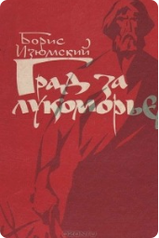
Изюмский, Б. В. Град за Лукоморьем : исторические повести / Б. В. Изюмский ; [ил.: В. В. Силкин]. - Ростов-на-Дону : Кн. изд-во, 1972. – 360 с. : ил.
Изюмский, Б. В. Зелен-камень : Исторические повести / Б. В. Изюмский. – Ростов-на-Дону : Кн. изд-во, 1985. – 480 с.
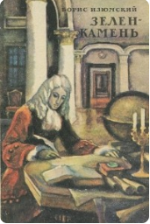
В книге «Зелен-камень» собраны исторические повести Бориса Изюмского, посвященные различным периодам и событиям в жизни Руси. Повесть, давшая название книге, рассказывает о последних годах жизни сподвижника Петра I А. Д. Меншикова - о его падении, ссылке и кончине.
Изюмский, Б. В. Море для смелых : роман / Б. В. Изюмский. - Ростов-на-Дону : Кн. изд-во, 1977. – 326 с. - (Новь донская).
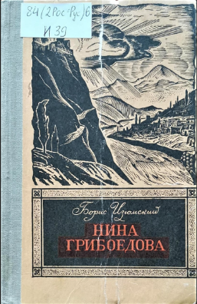
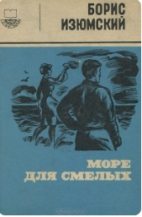
Роман о судьбах молодых строителей нового города у Цимлянского моря. Их было всего несколько тысяч, они возводили химический комбинат, прокладывали новые улицы. Автор не побоялся поставить своих героев в чрезвычайно трудные обстоятельства, не искал облегченного решения сложных вопросов долга, чести и ответственности. Но что бы ни случилось в будущем с героями романа, ясно одно: такие люди не покривят душой, одолеют все перевалы в пути.
Изюмский, Б. В. Нина Грибоедова : повесть / Б. В. Изюмский ; [ил.: В. С. Овчинников]. - Ростов-на-Дону : Кн. изд-во, 1970. – 223 с. : ил.
Княжна Нино или Нина Александровна Чавчавадзе 4 ноября 1812 - 28 июня 1857 - грузинская аристократка, дочь поэта и общественного деятеля Александра Чавчавадзе и княжны Саломеи Ивановны Орбелиани, жена русского драматурга и дипломата Александра Грибоедова. 22 августа 1828 года влюблённые торжественно обвенчались в Тифлисском соборе Сиони. Грибоедову было 33 года, Нине - всего лишь 15. Как утверждает предание, во время венчания жених, страдавший от лихорадки, уронил обручальное кольцо, что считалось дурным предзнаменованием.
Изюмский, Б. В. Плевенские редуты : роман / Б. В. Изюмский. - Ростов-на-Дону : Кн. изд-во, 1976. – 286 с. : ил.
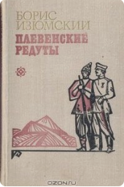
Роман дает широкую картину освобождения Болгарии от многовекового турецкого ига. Среди главных героев – художник Верещагин, генералы Столетов, Скобелев, Драгомиров, Тотлебен, разведчик Фаврикодоров, донские казаки, болгарские ополченцы, русские солдаты. Роман помогает понять истоки дружбы между Болгарией и Россией, ее нерушимую прочность.
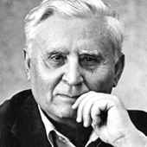
Калинин Анатолий Вениаминович (09.[22].08.1916 - 12.06.2008), писатель, лауреат Государственной премии РСФСР имени М. Горького.
Калинин, А. В. Возврата нет : Роман ; Повести / А. В. Калинин ; [худож. К. Г. Кащеев]. - Ростов-на-Дону : Книжное изд-во, 1979. -235 с. : ил.
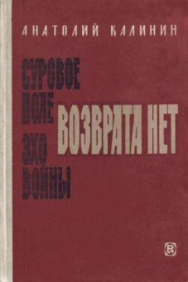
В книгу, кроме «Возврата нет», вошли повести «Суровое поле», «Эхо войны», удостоенные Государственной премии РСФСР имени М. Горького. В них писатель раскрывает органическую связь между повседневным трудом советского человека и его недавним героическим прошлым в годы Великой Отечественной войны.
Калинин, А. В. Дом, где живет любовь : сборник / А. В. Калинин, Н. А. Калинина, Н. С. Калинина. – Ростов-на-Дону : Феникс, 2001. - 637, [2]с. : ил.
Уникальность настоящего издания в том, что под одной обложкой собраны произведения не только самого Анатолия Вениаминовича, а и его дочери Натальи и внучки Наташи Калининых.
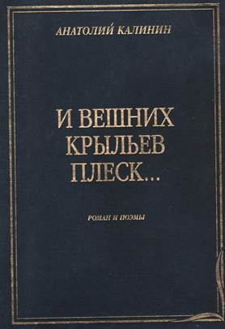
Калинин, А. В. И вешних крыльев плеск ... : роман и поэмы / А. В. Калинин ; [под общ. ред. Н. А. Калининой]. – Ростов-на-Дону : ВиВ, 2003. - 461, [1]с. : портр.
Книга уникальна тем, что в ней впервые публикуются под одной обложкой роман и поэмы разных лет, но по своему духу и содержанию близкие к современным событиям на Дону, в России. Нет сомнения, что слово писателя найдет живой отклик в сердцах тех, кто соприкоснется с героями новой книги, несущей людям свет и добро.
Калинин, А. В. ...Однажды в разговоре… / А. В. Калинин. – Ростов-на-Дону : Юг, 2003. – 31 с. : ил., портр.
В книге А.В. Калинина впервые собраны эпиграммы, написанные им в разные десятилетия по разным литертурным и жизненным поводам. Все фотографии также из личного архива писателя.
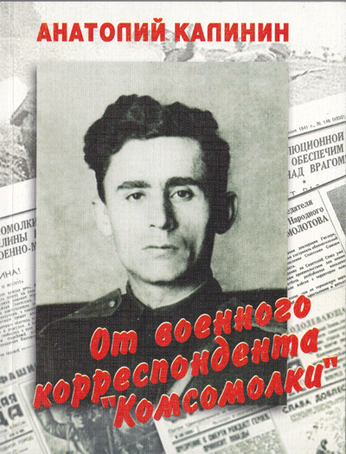
Калинин, А. В. От военного корреспондента «Комсомолки» / А. В. Калинин; [предисл. Н. Калининой]. - Ростов-на-Дону : Омега-Принт, 2009. – 351 с.
Такой увидел войну молодой, но уже известный журналист и начинающий писатель Анатолий Калинин. Кровью и слезами писались эти строки. Всегда на передовой, даже вопреки приказам редакции покинуть пылающий Сталинград. Но мог ли Анатолий не побывать там, где решалась судьба Родины?
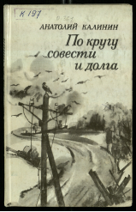
Калинин, А. В. По кругу совести и долга / А. В. Калинин; [худож. М. М. Погребинский]. - Ростов-на-Дону : Книжное изд-во, 1983. - 110 с. : ил., портр.
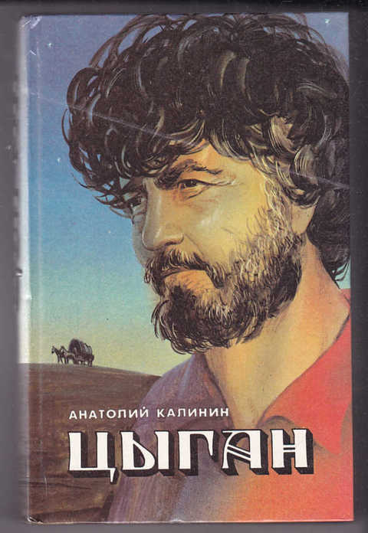
Калинин, А. В. Цыган/ А. В. Калинин. – Симферополь : Таврида, 1992. – 560 с.
Любовь, разлука, предательство ... Шекспировские страсти... Судьба преподносит главным героям испытания, которые пройти необходимо, сохранив в себе любовь. Мне кажется, что писатель отшлифовал фабулу романа. Немного наивный, но правдивый и честный сюжет.
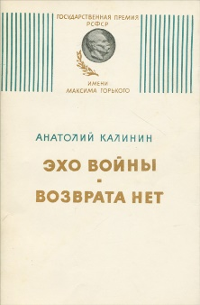
Калинин, А. В. Эхо войны ; Возврата нет : повести / А. В. Калинин. – Москва : Советская Россия, 1975. – 144 с. : портр.
Повесть - последнее произведение писателя. Она с первых же строк покоряет щедростью донской, некнижной речи, истинным драматизмом, глубокими раздумьями над характерами и эпохой.
Калинина, Л. Браво, госпожа, Крылова! : Повесть / Л. Калинина. – Ростов-на-Дону : Молот, 2005. – 240 с.
Каждый день сиделка выводит во двор на прогулку женщину, которая не видит ничего вокруг себя. У соседок, сидящих на скамеечках, леденеет от жалости душа. Совсем недавно это была энергичная, боевая женщина. В повести на чаше весов вечная тема – добро и зло, порядочность и подлость.
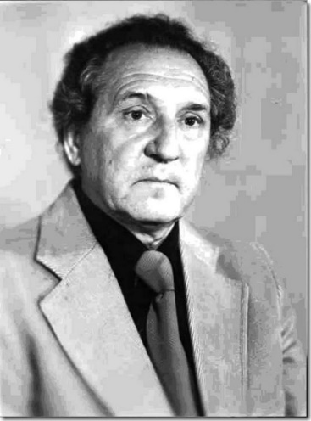
Карпенко Владимир Васильевич (19.02.1926 – 01.05. 2005), писатель, уроженец посёлка Зимовники. Участник Великой Отечественной войны. Член Союза писателей СССР с 1962 года. С 1981 года жил и работал в Волгодонске.
Карпенко, В. В. Врангель в Крыму : ист. роман / В. Карпенко, С. Карпенко. - Москва : Спас, 1995. - 621, [2]с. - (Спас, История)
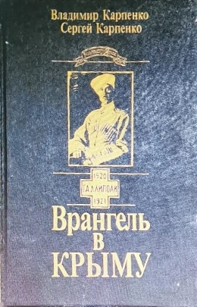
Впервые в отечественной литературе столь масштабное художественно-документальное полотно воссоздает трагическую страницу российской истории – Крым в 1920 году. Авторы освещают и осмысливают трагические события гражданской войны, происходившие на юге Росси весной – летом 1920 года, когда ошибки военно-политического руководства большевиков привели к тяжелым поражениям войск Юго-Западного фронта, боровшихся одновременно против поляков, Русской армии генерала Врангеля на крымском участке и Повстанческой армии Махно в тылу.
Карпенко, В. В. Красный генерал : роман : [о герое гражд. войны Б.М. Думенко] / В. В. Карпенко ; [худож. Б. Лавров]. - Москва : Современник, 1978. – 575 с. : ил. - (Новинки «Современника»).
Роман – продолжение книги «Тучи идут на ветер». На основе документальных и архивных материалов автор рассказывает о дальнейшем боевом пути Бориса Думенко, о создании им второго Конно-сводного корпуса и о блестящих победах над войсками Деникина зимой и весной 1920 года.
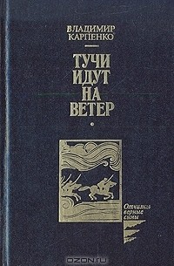
Карпенко, В. В. Тучи идут на ветер : роман-дилогия : [о герое гражд. войны Б. М. Думенко] / В. Карпенко ; [худож. В. Н. Лемешев]. - Ростов-на-Дону : Кн. изд-во, 1989. - 575, [1] с. : ил. - (Историческая библиотека «Стремя»).
Книга посвящена герою гражданской войны Борису Думенко, репрессированному в 1920 году и впоследствии реабилитируемому.
Когитин, В. Казачьи сказки / В. Когитин. – Волгоград : Ведо, 1992. – 160 с. : ил.
Предлагаемый сборник будет интересен прежде всего любителям сказок, а также историкам и этнографам, интересующимся фольклором нашего края и казачеством.
Колесникова, Т. А. Замок на сыпучих песках : Повести / Т. А. Колесникова. – Ростов-на-Дону : Булат ; Дониздат, 2010. – 148 с.
Современная сказка о Золушке с элементами мистики. Во времена наглых и нахрапистых кто поможет бедной честной девушке? Только умный кот, верная собака и любящая крестная. Как по мановению волшебной палочки, Влада Райдер из бомжихи превращается в российскую миллионершу. А виновницу всех ее бед, младшую сестру Иду Усенко, ждет горькая расплата за содеянное.
Колесникова, Т. А. Мы все тоскуем по любви : Повести / Т. А. Колесникова. – Ростов-на-Дону : Донской писатель, 2012. – 280 с.
Сборник повестей о женщинах и для женщин. Эта книга написана от сердца. Нежная Ляля, страстная Аня, опустошенная Кира – все женщины, героини повестей, рождены для любви. Они прошли через ее обжигающий пламень. Каждая из повестей, написанных очень лаконично, на одном дыхании, несет в себе интригу. Начнешь читать, и невозможно оторваться до самой последней страницы.
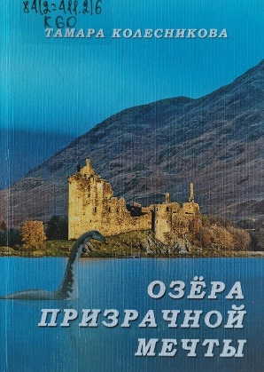
Колесникова, Т. А. Озера призрачной мечты : Повесть / Т. А. Колесникова. – Ростов-на Дону : Донской писатель, 2017. – 256 с.
Леокадия Ухтомская, героиня повести «Озера призрачной мечты», перейдя рубеж тридцатилетия, отправляется на поиски семейного счастья.
Колесникова, Т. А. Подари мне звездопад : Повесть и рассказы / Т. А. Колесникова. – Ростов-на-Дону : Донской писатель, 2017. – 160 с.
Глафира Петровна Воргунова, героиня повести «Подари мне звездопад» лишь выйдя на пенсию, обрела семью и потерянную любовь.
Колесникова, Т. А. Семь слезинок Александры : Повести и рассказы / Т. А. Колесникова. - Ростов-на-Дону : Донской писатель, 2014. – 216 с.
В нынешнее сложное и не уравновешенное время все так же ценны правила и устои наших предков: Честность, порядочность, преданность Родине и любовь к своей семье. Если человек чист в душе, то никакие трудности и преграды ему не страшны, потому что добро всегда победит зло.
Колесникова, Т. А. Тайны овального стола : Повести, новеллы / Т. А. Колесникова. – Ростов-на Дону : Донской писатель, 2014. – 320 с.
Жизнь полна удивительных событий и приключений. Это увлекательный спектакль. Все начинается с детства. Героини повести «Тайны овального стола» Ада Васильева и Эрна Майер – ровесницы. Они живут в разных странах и представление о разных ценностях у женщин тоже разное. Все зависит от того, каков стержень заложен внутри каждого из нас. Все истории, рассказанные в этой книге, плод неистощимой фантазии автора. Персонажи произведений прототипов в реальной жизни не имеют.
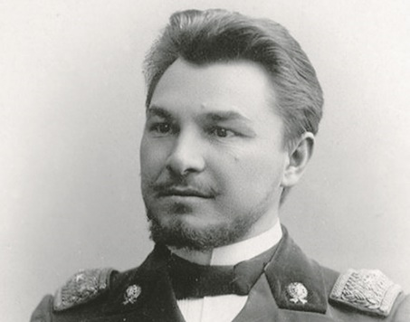
Крюков Фёдор Дмитриевич (02. [14]. 02.1870 - 04.03.1920), писатель, общественный деятель. Депутат Государственной Думы от казачьего населения Области войска Донского (1906).
Крюков, Ф. Д. Казацкие мотивы : Повесть, рассказы; очерки; воспоминания; стихотворение в прозе / Ф. Д. Крюков ; [Вступ. статья, сост. с подгот. текста, коммент. Г.М. Миронова]. – Москва : Худож. лит., 1993. – 446 с. - (Забытая книга).
Незаслуженно забытый талантливейший русский писатель-демократ, блестящий публицист, очеркист, мемуарист – Федор Крюков. Издавался в основном до революции. Помещенные в книге произведения дают представление о ярком и своеобразном донском быте, в них колоритно отображена жизнь казачьих станиц, российской глубинки.
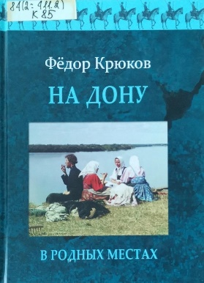
Крюков, Ф. На Дону. В родных местах / Ф. Д. Крюков. Москва : АИРО-XXI, 2016. – 384с.
В книге собраны очерки, рассказы и повести известного дореволюционного писателя Федора Крюкова, в которых рассказывается о жизни донских казаков в двадцатилетие, предшествовавшие революции. Написанное ярко, убедительно, талантливо, все рассказы, очерки и повести создают живую картину донской жизни.
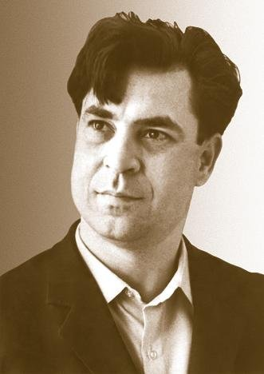
Куликов Борис Николаевич (28.08.1937 – 05.03.1993), поэт и прозаик. Писал о донском крае и его людях. Анатолий Софронов к достоинству стихов Бориса Куликова относил «яркую образность, богатое ритмическое разнообразие, умелое использование фольклорного наследия, казачий темперамент».
Куликов, Б. Н. Избранное / Б. Н. Куликов. – Ростов-на-Дону : Донской издательский дом, 2018. – 348 с. : ил.
Произведения Бориса Куликова отличаются истинным патриотизмом, высокой гражданственностью, трепетным отношением к России и родной Донщине, природе и людям. В данной книге впервые опубликованы уникальные фотографии из семейного архива писателя.
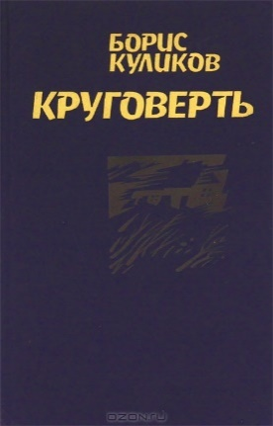
Куликов, Б. Н. Круговерть : Повести, рассказы, очерки / Б. Н. Куликов ; [Оформ. Н.Я. Бойко]. – Ростов-на-Дону : Кн. изд-во, 1987. – 512 с.
Герои повестей Бориса Куликова - труженики Дона. В их судьбах, как в зеркале, отражена современность в своем развитии и многообразии.
Куликов, Б. Н. Мои дорогие люди : Избранная проза / Б. Н. Куликов. – Ростов-на-Дону : Книга, 2012. – 512 с., 6 портр. - (Донская библиотека).
Куликов, Б. Н. Моя Донщина : Избранные стихи /Б. Н. Куликов. – Ростов-на-Дону : Книга, 2012. – 320 с. портр. - (Донская библиотека).
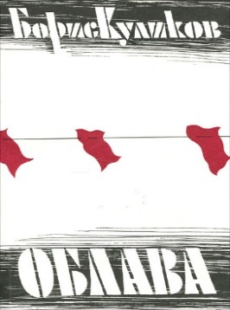
Куликов, Б. Н. Облава : Повести / Б. Н. Куликов. – Ростов-на-Дону : Кн. изд-во, 1996. – 536 с.
Сборник включает остросюжетные повести «Облава», «Поздние раки», «На отшибе», «Во славу России» (лирико-исторический очерк о Ермаке), «Краснокрылый кузнечик».

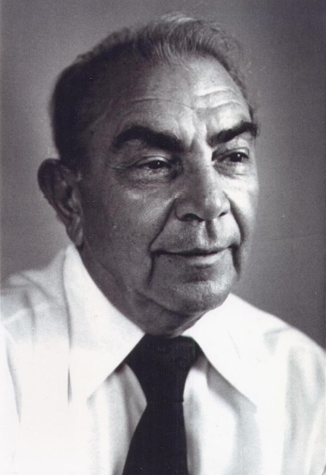
Лебеденко Пётр Васильевич (20.03.1916 - 11.02.2003), писатель. Лауреат премии Союза писателей СССР за роман «Льды уходят в океан» и премии Союза писателей РСФСР за роман «Черные листья». Председатель Ростовской областной писательской организации (1974-1986). Член правления Союза писателей РСФСР, член ревизионной комиссии Союза писателей СССР.
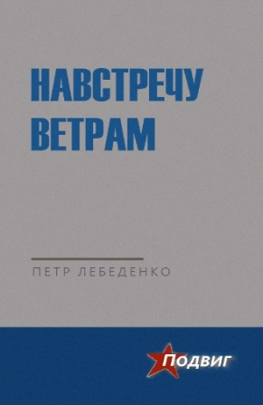
Лебеденко, П. В. Навстречу ветрам : Роман / П. В. Лебеденко. – Ростов-на-Дону : Кн. из-во, 1986. – 416 с.
В 30-х годах начинается действие романа «Навстречу ветрам». Страна создавала в эти годы свой воздушный флот и кадры для него. Лебеденко показывает, как мечтали о полетах рабочие парни, как они шли в авиацию, как формировался их характер. Во второй части романа он рисует их вступившими в большую жизнь, опаленными войной.
Лебеденко, П. В. Навстречу судьбе : из литературного наследия / сост. Е. П. Лебеденко. - Ростов-на-Дону : РостИздат, 2006. - 494, [1]с. : ил.
В издание к 90-летию со дня рождения Лебеденко вошла часть его литературного наследия: из «Сказок Тихого Дона», повесть Шхуна «Мальва», отрывки из романов «Навстречу ветрам» и «Четвертый разворот».
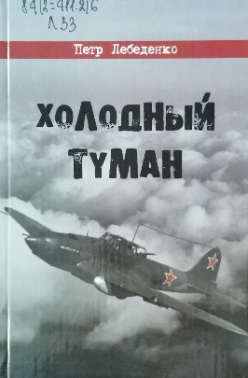
Лебеденко, П. В. Холодный туман : Роман / П. В. Лебеденко. – Ростов-на-Дону : Издание журнала «Дон», 2006. – 480 с.
Роман посвящен советским летчикам времен Великой Отечественной войны. Писатель не лукавит. Никому не хочется умирать. Но долг солдатский все-таки сильнее страха смерти. И гибнут бойцы. Без величественных поз и высоких изречений.
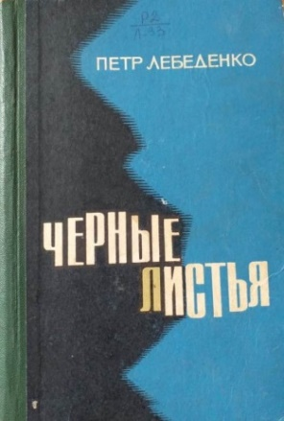
Лебеденко, П. В. Черные листья: роман : [Кн. 1 и 2] / П. В. Лебеденко ; [предисл. Н. Федь]. - Ростов-на-Дону : Кн. изд-во, 1978. – 542 с. : портр. - (Новь донская).
В многоплановом романе, написанном на материале жизни шахтеров, поднимаются острые проблемы современности, определяемые веком научно-технической революции, показаны судьбы людей разных поколений. Нелегко складываются взаимоотношения главных героев произведения – Павла Селянина и Кирилла Каширова, двух друзей, выросших рядом, пришедших работать на одну шахту. Их жизненные позиции оказываются резко противоположными друг другу.
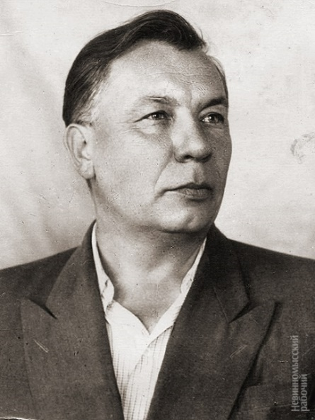
Мирошниченко Григорий Ильич (09.04.1904 – 26.04.1985), писатель, уроженец слободы Ефpемово-Степановка Тарасовского района. Участник Гражданской и Великой Отечественной войн. Печататься начал с 1923 года в газетах «Молот» (Ростов) и «Трудовой путь» (Армавир). Почётный гражданин № 1 города Азова Мирошниченко похоронен в Азове на площади речного вокзала.
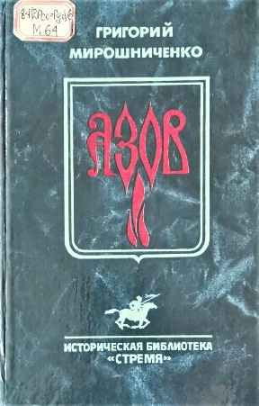
Мирошниченко, Г. Н. Азов : Роман / Г. А. Мирошниченко ; [Худож. Н.Я. Бойко]. – Ростов-на-Дону : Кн. изд-во, 1995. – 496 с. - (Историческая библиотека «Стремя»).
Роман посвящен героическим страницам русской истории, известным под названием «бунтарского времени» - времени крестьянских войн и городских восстаний XVII века. Центральная идея романа – патриотизм народных масс, в частности донских казаков, понимавших большую государственную важность овладения этой крепостью, как ворот к выходу на просторы Азовского и Черного морей.
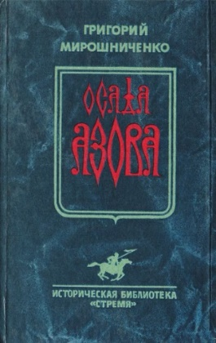
Мирошниченко, Г. И. Осада Азова : Роман / Г. И. Мирошниченко ; [Худож. Н.Я. Бойко]. – Ростов-на-Дону : Кн. изд-во, 1996. – 360 с. - (Историческая библиотека «Стремя»).
Вторая книга исторической эпопеи о героических событиях отечественной истории XVII века. Освещаются события, связанные с «осадным сидением» донских казаков в крепости Азов, повествуется о героических днях обороны города от турецких войск.
Мирошниченко, Г. И. Юнармия : Повесть / Г. И. Мирошниченко. - Ставрополь. Кн. изд-во, 1971. - 159 с.
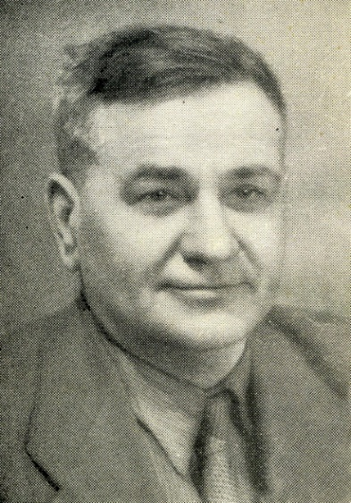
Никулин Михаил Андреевич (28.09.1898 - 05.01.1985), писатель. Работал в литературно-художественном журнале «На подъеме» (1930-1939), корреспондентом областной газеты «Молот», возглавлял отдел художественной прозы журнала «Дон». Диапазон его творчества широк - народная жизнь в донских, приазовских и сальских степях от предреволюционного времени до наших дней. Автор более 30 книг.
Никулин, М. А. Жизнь впереди : повести и рассказы / М. А. Никулин : [предисл. А. Калинина «О Михаиле Никулине», с. 3-6]. – Москва : Современник, 1974. – 480 с.
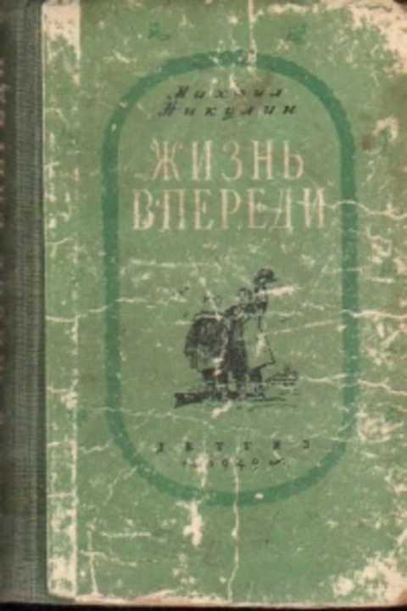
Произведения Никулина рассказывают о жизни и быте донского казачества до революции, в годы гражданской войны, о бесправном положении женщин-казачек в те годы, о Великой Отечественной войне, о наших современниках, о детях.

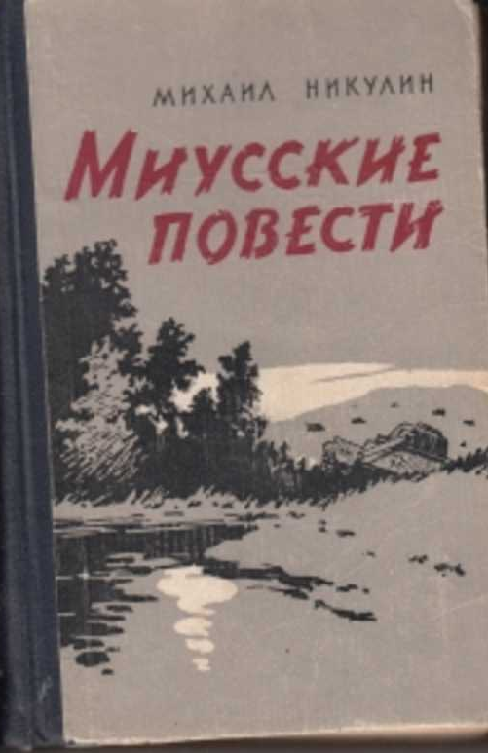
Никулин, М. Миусские повести : Трилогия / М. А. Никулин. – Ростов-на-Дону : Кн. изд-во, 1975. – 392 с.
Трилогия донского писателя повествует о том, что должно было остаться несовместимым, но стало трагической реальностью – о детях и о войне. Лишенные детства, рано повзрослевшие, ребята с достоинством и завидной стойкостью принимают навязанную им войной солдатскую долю, наравне со взрослыми вступают в борьбу с врагом, с неизмеримыми трудностями разрухи.
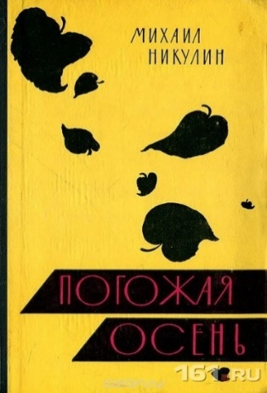
Никулин, М. А. Погожая осень : рассказы и повести / М. А. Никулин. - Ростов-на-Дону : Кн. изд-во, 1978. – 366 с.
Повествуя о далеком и близком, писатель решает в своих произведениях важную нравственную задачу – показать на примере пройденного – каким должен быть человек сегодняшнего и тем более прекраснейшего завтрашнего дня. Среди произведений есть небольшие повести о современниках, о высоких моральных принципах.
Никулин, М. А. Степные дороги : Повести и рассказы / М. А. Никулин. - Ростов-на-Дону : Кн. изд-во, 1958. – 480 с.
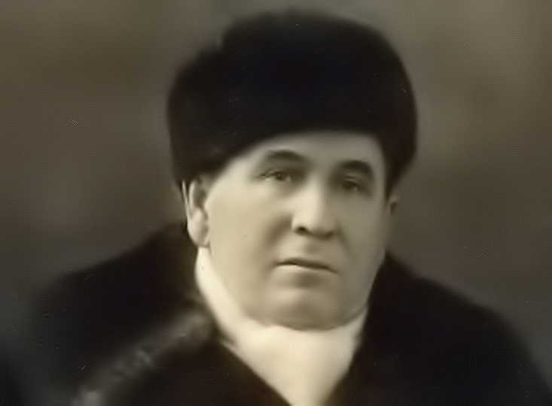

Петров-Бирюк Дмитрий Ильич (18.[30].10.1900 - 02.02.1977), писатель. В Ростове-на-Дону - с 1932 года. Работал в газетах, был одним из редакторов Северо-Кавказского краевого издательства. Глубокое знание жизни и быта казачества дало возможность писателю создать неоднократно переиздававшиеся романы.
Петров-Бирюк, Д. Братья Грузиновы ; Степные рыцари : Роман ; Повесть / Д. Петров-Бирюк. – Рига, Янтарь, 1994. – 448 с.
В романе читатель знакомится с безвестными героями борьбы против царского абсолютизма и крепостного рабства. О жизни донских казаков, защищавших границы Русского государства, повесть «Степные рыцари».
Петров-Бирюк, Д. Сказание о казаках : Роман : [в 3 книгах] / Д. Петров-Бирюк ; [Худож. Л. Х. Улыбина]. – Ростов-на-Дону : Кн. изд-во, 1988. – 352 с. (Донская библиотека «Лазоревая степь»).
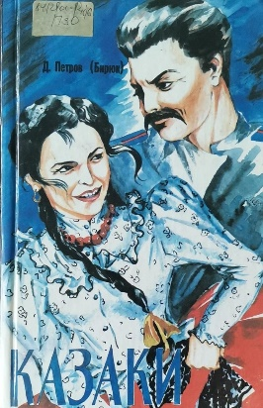
Первая книга романа повествует о жизни донской казачьей станицы в годы, предшествующие первой русской революции 1905-1907 годов, а также в разгар революционных выступлений пролетариата. Центральное место в книге занимают события, связанные с восстанием революционно настроенного 39-го казачьего полка, возвратившегося на Дон с фронта русско-японской войны.
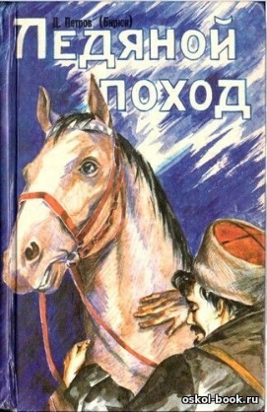
Петров-Бирюк, Д. Сказание о казаках : Роман [в 3 кн.] / Д. Петров-Бирюк ; [Послеслов. Я. Р. Симкина ; Худож. Л. Х. Улыбина]. – Ростов-на-Дону : Кн. изд-во, 1989. – 624 с. : ил. - (Донская библиотека «Лазоревая степь»).
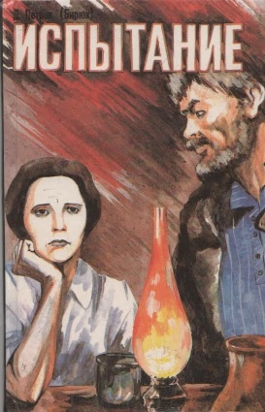
Вторая книга трилогии, «Ледяной поход», посвящена событиям гражданской войны, которые на Дону характеризовались чрезвычайной остротой и сложностью, что обусловливалось особенностями социального и экономического развития казачества.
В третьей книге «Испытание», автор проводит своих героев через самое тяжелое испытание, выпавшее на долю всего советского народа, священную войну против гитлеровского фашизма.
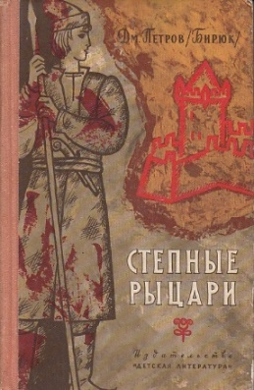
Петров-Бирюк, Д. Степные рыцари : ист. повесть / Д. Петров-Бирюк. - Ростов-на-Дону : Кн. изд-во, 1983. - 160 с.
Повесть эта о том, как в середине XVII столетия группа донских казаков вместе с запорожцами в количестве четырех-пяти тысяч человек, обороняясь от сто тысячной турецкой армии, в течение пяти лет держали в своих руках крепость Азов. Эта героическая оборона вошла в историю под названием «Азовское сидение»
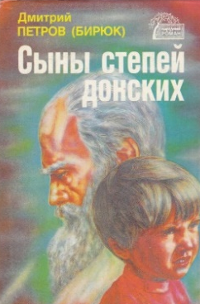
Петров-Бирюк, Д. Сыны степей донских : Роман, повесть / Д. Петров-Бирюк. - Москва : Вече ; Диамант, 1994. - 460 с.
В предлагаемый однотомник вошли завоевавшие огромную популярность роман «Сыны степей донских» и повесть «Степные рыцари». Эти произведения исторического жанра отличают увлекательность и яркость сюжета, прекрасный язык, незабываемые герои.
Птенцы разоренного гнезда : Современная проза и лирика донских писателей-казаков. – Ростов-на-Дону : Ростовкнига, 2016. – 308 с.
Авторы этого сборника донские писатели-казаки. Их отцы и деды жили на Дону, воевали в Мировую войну, строили хозяйство, воспитывали детей. В годы лихолетий пережили Гражданскую, расказачивание, коллективизацию и репрессии. Защищали Отечество во вторую Мировую войну, в послевоенные годы опять восстанавливали хозяйство. И хотя они живут в разных городах и станицах нашей необъятной Родины, они не теряют связи с Донской землей.
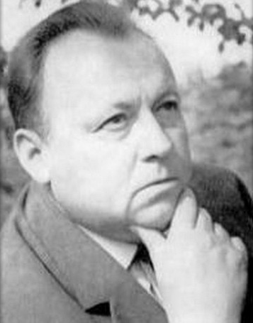
Семенихин Геннадий Александрович (17. [28]. 12.1919 - 22.10.1984), журналист, писатель, уроженец Новочеркасска. Корреспондент газеты «Красная звезда», журналов «Советский воин» и «Авиация и космонавтика». Родному городу и донскому казачеству писатель посвятил трилогию «Новочеркасск» (1978, 1983, 1985). Почетный гражданин города Новочеркасска с 1979 года.
Семенихин, Г. А. Новочеркасск : Роман / Г. А. Семенихин ; [Предисл. В. Закруткина]. – Москва : Современник, 1984. – 639 с.: ил.
Роман посвящен славной истории донского казачества, его участию в Отечественной войне 1812 года, в великих событиях Октябрьской революции, в гражданской войне. Один из центральных образов произведения – Матвей Иванович Платов, основатель города Новочеркасска.
Семёнов Сергей Иванович – автор известных и сегодня исторических романов «Генерал Севера» и «Степь ковыльная». К большому сожалению, сведений об этом донском писателе очень мало. Несколько источников были найдены в Донской Государственной Публичной библиотеке, на основании которых и составлен небольшой рассказ о Сергее Ивановиче Семёнове – донском писателе, журналисте, человеке достойном самого глубокого уважения за его неистощимое трудолюбие.
Семенов, С. И. Генерал Севера : Повесть / С. И. Семtнов. - Ростов-на-Дону : Ростовское Книжное изд-во, 1989. – 272 с.
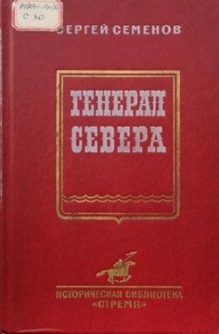
В книгу вошли две исторические повести: `Генерал Севера` - об удивительной жизни казака Ивана Васильевича Турчанинова, русского офицера, воевавшего на стороне армии Линкольна в гражданской войне между Севером и Югом в США (1861-1865) и `Анна Ярославна` - о судьбе киевской княжны Анны, дочери Ярослава Мудрого, ставшей королевой Франции.
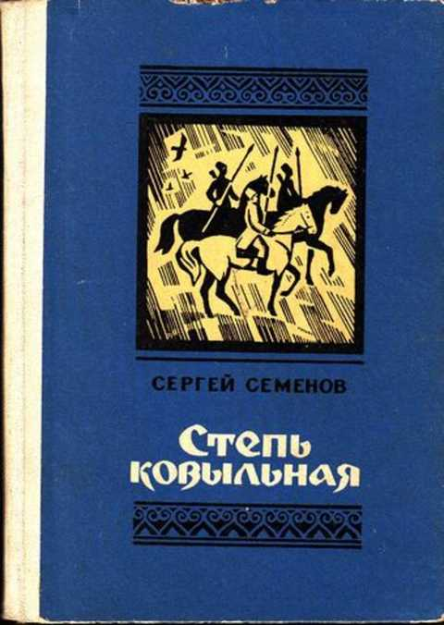
Семенов, С. И. Степь ковыльная : Исторический роман | С. И. Семенов. – Ростов-на-Дону : Кн. изд-во, 1982. – 240 с.
Роман повествует о событиях на Дону в конце XVIII века. В его основу положены исторические факты о восстании казачества против притеснений царского самодержавия, охватившем 68 станиц. В произведении прослеживаются судьбы простых казаков, чье свободомыслие не смогли сломить жесточайшие репрессии.
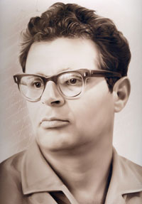
Сёмин Виталий Николаевич (12.06.1927, Ростов-на-Дону - 10.09.1978, Ростов-на-Дону), писатель. Член Союза писателей СССР с 1964 г.
Семин, В. Н. Женя и Валентина / В. Н. Семин ; [худож. А. Матрешин]. - Москва : Советская Россия, 1989. – 443 с.
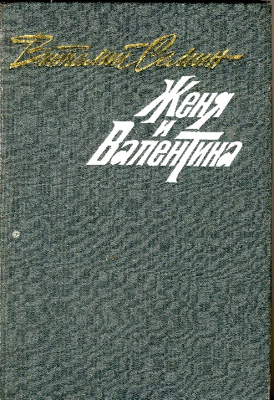
В сборник вошли повесть «Семеро в одном доме», роман «Женя и Валентина» и рассказы. Картина предвоенной жизни, пафос этой жизни, выраженный в мыслях, поступках людей, в приметах времени, предстают широко и подробно в романе «Женя и Валентина». Семин с особым интересом наблюдал в своих произведениях, как сложны и противоречивы люди, как неоднозначны они и как живы и естественны в своей неоднозначности. Каждый его герой старается в силу своего разумения понять этот мир, составить о нем представление, доискаться смысла жизни и найти свое место в ней.
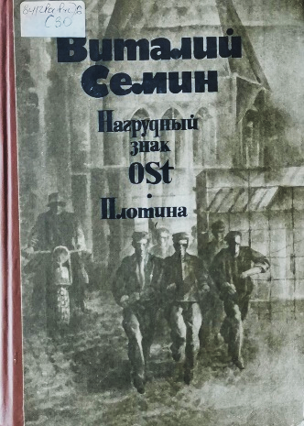
Семин, В. Н. Нагрудный знак OST ; Плотина : романы, рассказ / В. Н. Семин ; [предисловие А. Адамовича]. - Ростов-на-Дону : Ростовское книжное издательство, 1987. - 477, [2]с.
Известный писатель Виталий Семин был узником фашистского арбайтлагеря. В романах «Нагрудный знак OST» и «Плотина» он рассказал о событиях, свидетелем и участником которых был сам. Роман «Плотина» - вторая часть дилогии. В нем – продолжение судьбы героя: освобождение, возвращение домой, участие в строительстве Куйбышевской ГЭС.
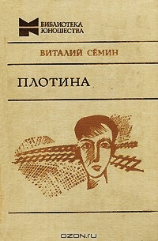
Семин, В. Н. Плотина : романы / В. Н. Семин ; [вступ. статья Л. Лавлинского ; худож. Е. Муханова]. – Москва : Мол. гвардия, 1982. – 526 с. : ил., 1 л. портр. - (Б-ка юношества).
В первой части «Плотины» речь идет о последних днях тысячелетнего германского рейха. Во второй части романа главный герой, вернувшийся на родину, принимает участие в строительстве Куйбышевской ГЭС. В романе «Нагрудный знак OST» рассказывается о раннем повзрослении в катастрофических обстоятельствах войны, одинаково жестоких для людей зрелых и для детей, о стойкости и верности себе в каторжных условиях фашистской неволи.
Семин, В. Н. Семеро в одном доме : Повести / В. Н. Семин ; [Предисл. В.С. Сидорова]. – Ростов-на-Дону: Кн. изд-во, 1989. – 480 с.
Художественная картина повседневного быта современных простых людей, нарисованная Семиным, полна напряжённого и сложного эстетического смысла. Это мир тяжёлый, это жизнь изнуряющая, это существование ожесточающее. И, в то же время, это тоже жизнь, здесь есть свои радости, свой свет. Своя гордость, своя красота. Своё достоинство. И человек, окруженный бытом, погружённый в быт, вызывает сложное чувство - сострадание, осуждение, уважение, даже чувство вины перед ним за его низкое существование.
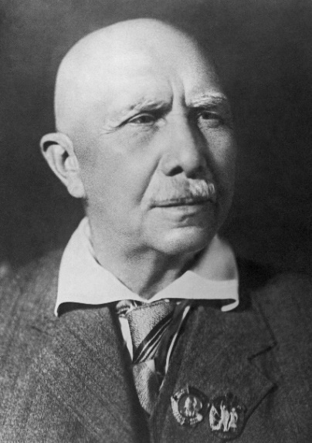
Серафимович (Попов) Александр Серафимович (07. [19]. 01.1863 - 19.01.1949), писатель. За выдающиеся заслуги в области литературы писатель был награжден орденами Ленина, Трудового Красного Знамени и «Знак Почета» и удостоен Сталинской премии первой степени.
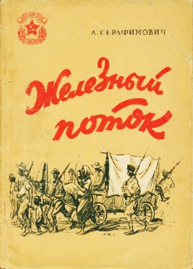
Серафимович, А. С. Железный поток : Роман / А. С. Серафимович. – Москва : Сов. Россия, 1977. – 184 с.
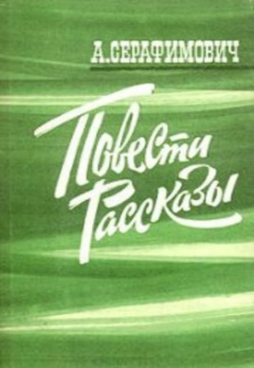
Одно из наиболее значительных произведений советской литературы. Основой романа послужило реальное событие в истории гражданской войны – героический поход Таманской армии под командованием Е. И. Ковтюха.
Серафимович, А. С. Повести и рассказы / А. С. Серафимович. – Москва, Художественная литература, 1966. – 438 с.
Серафимович А. С. Рассказы / А. С. Серафимович. – Москва : Правда, 1984. – 400 с.

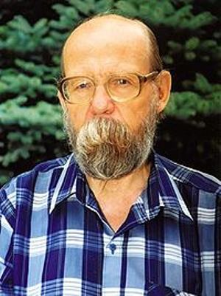
Сидоров Владимир Сергеевич (02.10.1936 - 23.02.2006), поэт, писатель, историк. Краевед огромной работоспособности, широчайшего тематического размаха.
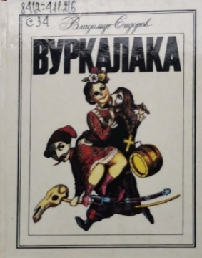
Сидоров, В. Вуркалака / В. Сидоров. – Ростов-на-Дону, Гефест, 2017. – 123 с.
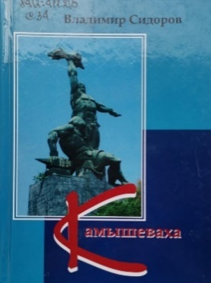
Сидоров В. Камышеваха : Роман / В. Сидоров. – Ростов-на-Дону: Альтаир, 2012. – 416 с.
Роман «Камышеваха» каждой своей строкой зовет читателя к познанию истории Дона, истории Отечества. Именно герой романа, их дети и внуки сражались за власть Советов, сломали хребет фашистским захватчикам, восстановили и обустроили милую родину в мирное время, подняли Россию от сохи в космос.
Сидоров, В. С. Темерник : Роман. [Часть первая. Спасовская нуда] / В. С. Сидоров. – Ростов-на-Дону : Кн. изд-во, 1988. – 304 с.
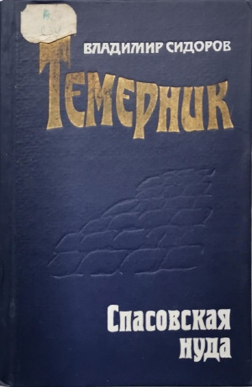
На страницах романа воссоздается обстановка, сложившаяся на Дону, и главным образом в Ростове, в первый год русской революции 1905-1907 годов. Показывает, как развивались события после «кровавого воскресенья» до времени, непосредственно предшествующего вооруженному восстанию на Темернике.
Сидоров, В. С. Темерник : Роман. [Часть вторая. Тленный век] / В. С. Сидоров. – Ростов-на-Дону : Кн. изд-во, 1989. – 320 с.
Содержанием второй части романа являются события в Ростове в октябре 1905 года, когда после царского манифеста, «даровавшего» народу конституцию, город захлестнула волна спровоцированных полицией еврейских погромов, а также декабрьское вооруженное восстание пролетариата, ознаменовавшиеся упорными баррикадными боями на Темернике.
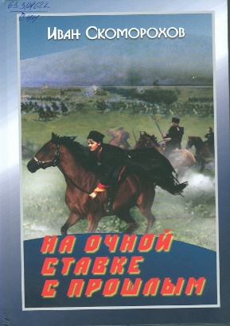
Скоморохов, И. Г. На очной ставке с прошлым : [Книга I] / И. Г. Скоморохов. – 3-е изд., испр. и доп. – Ростов-на-Дону : Приазовский Край, 2016. – 512 с.
Наряду с известными книгами о Платове, Бакланове и других полководцах, и героях казачьего войска прошлых времен, книга Скоморохова убедительно представляет образ донского казачества нашего времени. Автор предельно достоверен. Необходима книга современному казачеству еще и потому, что история походов от Терека до Австрийских Альп остается «белым пятном» в литературе о советском казачестве. Книга Скоморохова способствует исчезновению «белого пятна». Внесен большой вклад в летопись Дона и его доблестных сынов, славных патриотов своего Отечества. Книгу подкрепляет замечательная фотоколлекция однополчан И. Г. Скоморохова из более 2 тысяч фотографий. Иван Георгиевич хороший рассказчик.
Скоморохов, И. Г. На очной ставке с прошлым : [Книга II] | И Г. Скоморохов. – 3-е изд., испр. и доп. – Ростов-на-Дону : Приазовский Край, 2016. – 464 с.
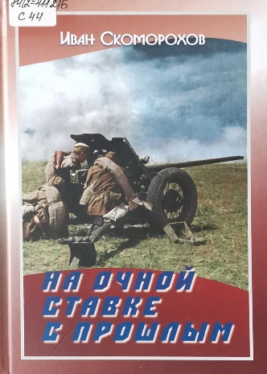
В своей книге И.Г. Скоморохов как ветеран корпуса, с которым прошел боевой путь от Сальских степей и до Австрийских Альп командиром огневого взвода, в художественной форме, строго придерживаясь исторических и документальных фактов, повествует о своих побратимах – молодых и задорных, отважных и мужественных защитниках Родины – донских казаках, не жалевших ни своей крови, ни самой жизни ради победы над немецко-фашистскими захватчиками.
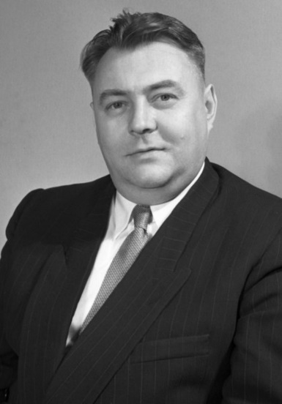
Софронов Анатолий Владимирович (06.[19].01.1911 - 09.09.1990), поэт, драматург, публицист, Герой Социалистического Труда (1981). В Ростове вышли первые его книги «Сквозной путь» (1931) и «Солнечные дни» (1934). Автор знаменитой повести «Ростов-город, Ростов-Дон», ставшей официальным гимном Ростова-на-Дону. Тридцать три года возглавлял знаменитый журнал «Огонек». Детство и юность А. Софронова прошли в станице Усть-Медведицкой (ныне город Серафимович), Новочеркасске, Ростове-на-Дону. Наверное, поэтому все его творчество пронизано любовью к донскому краю.
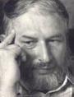
Шестаков Павел Александрович (21.03.1932 - 29.07.2000), писатель, один из основоположников советского психологического детектива. В СП СССР принят в 1971 г. C 1991 года - член Союза российских писателей. Много лет был собственным корреспондентом «Литературной газеты» по Ростовской области.
Шестаков, П. А. Взрыв : роман / П.А. Шестаков. - Ростов-на-Дону : Кн. изд-во, 1979. – 442 с.
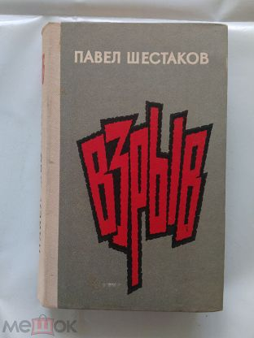
В книге наиболее отчетливо проявилось стремление автора выйти за пределы детектива. Динамика действия и острота ситуации присущи роману «Взрыв», как и прежним произведениям Шестакова. Нравственные уроки минувшей великой войны, извлекаемые людьми разных поколений, сущность и моральные основы подлинного героизма, ответственность человека перед памятью тех, кто отстоял его свободную, мирную жизнь, - вот круг вопросов, которые ставит автор перед собой и перед читателем.
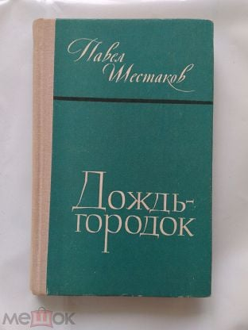
Шестаков, П. А. Дождь-городок / П. А. Шестаков. - Ростов-на-Дону : Кн. изд-во, 1981. - 205 с.
Шестаков, П. А. Самозванец : Факты и размышления / П. А. Шестаков. – Ростов-на-Дону : Кн. изд-во, 1990. – 192с.
Павел Шестаков хорошо известен читателям как автор остросюжетных произведений. Эта книга совсем иного свойства. Она посвящена одному из драматичнейших событий в истории Руси начала XVII века и главной фигуре этих событий – беглому монаху Чудова монастыря Григорию Отрепьеву, который объявив себя сыном Ивана Грозного Дмитрием, предъявил права на русский трон. Эта книга не историческая повесть и не научное исследование. Историк по образованию, Шестаков полностью владеет фактическим материалом: писатель по призванию – он смело подключает фантазию, подает факты в необычном ракурсе, размышляет над ними раскованно и нешаблонно и приглашает читателя поразмышлять вместе с ним.
Шестаков, П. А. Страх высоты / П. А. Шестаков. - Ростов-на-Дону : Кн. изд-во, 1969. – 238 с.
Шестаков, П. А. Через лабиринт ; [Три дня в Дагезане] / П. А. Шестаков. – Москва : Мол. гвардия, 1971. -303 с.
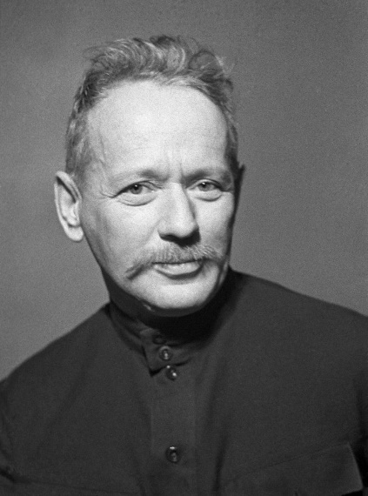
Шолохов Михаил Александрович (11.[24].05.1905 - 21.02.1984), писатель и общественный деятель, дважды Герой Социалистического Труда (1967, 1980), академик АН СССР по Отделению общественных наук с 28 января 1939 года. Лауреат премий: Сталинской (1941, за роман «Тихий Дон»), Ленинской (1960, за роман «Поднятая целина»), Нобелевской (1965, «за художественную силу и цельность эпоса о донском казачестве в переломное для России время»), Международной премии Мира в области культуры Всемирного совета мира (1975). До конца дней жил в своём доме в Вёшенской (в наше время музей).
Шолохов, М. А. Донские рассказы / М. А. Шолохов : [Ил. А. Г. Мосина]. – Ростов-на-Дону : Кн. изд-во, 1986. – 224 с.
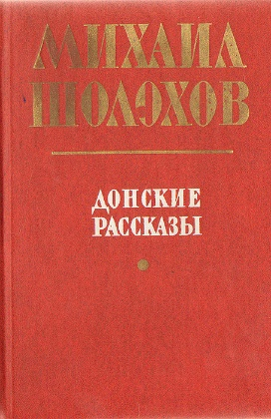
Гражданская война на Дону, непримиримая классовая борьба – вот темы ранних рассказов, вошедших в золотой фонд советской литературы.
Шолохов. М. А. Они сражались за родину : Главы из романа ; Рассказы : / М. А. Шолохов ; [Предисловие С. Шолоховой ; Послесловие В. Осипова]. – Москва : Либерия ; Раритет, 1995. – 302 с.
К 90-летию со дня рождения писателя впервые в России издается знаменитый роман М.А. Шолохова «Они сражались за родину» с восстановленными купюрами в тексте. В 70-е годы роман был подвергнут цензуре и лично Л.И. Брежнев сократил многое из того, что касалось оценки героями книги событий 30-х годов, партчисток, лагерей и репрессий командиров Красной Армии. Текс восстановлен дочерью писателя С. Шолоховой, она же является автором предисловия, в котором знакомит с историей создания романа.
Шолохов, М. А. Поднятая целина : Роман / М. А. Шолохов. – Москва : Советский писатель, 1987. – 512 с.
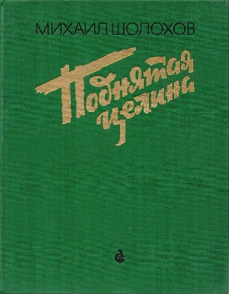
Певцом родной земли можно с полным правом назвать автора «Поднятой целины». В двадцатые и тридцатые годы, когда создавался этот роман, перед советской литературой встала во весь рост тема союза рабочего класса с крестьянством, вовлечение основных масс сельского населения в русло социалистического строительства. «Поднятая целина» - произведение о советской деревне, которое стало в полном смысле этого слова классическим.
Шолохов, М. А. Судьба человека : Рассказ / М. А. Шолохов . – Ростов-на-Дону : Альтаир, 2009. – 83 с.
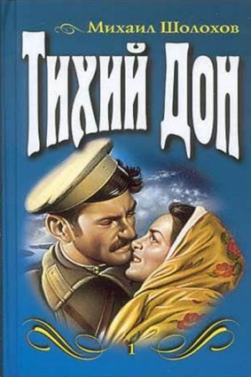
Шолохов, М. А. Тихий Дон : Роман [в 2-х тт. Т.1] / М. А. Шолохов – Москва : Эксмо, 2006. – 704 с.
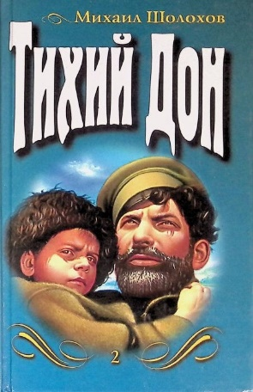
Словно сама жизнь говорит со страниц «Тихого Дона». Запахи степи, свежесть вольного ветра, зной и стужа, живая речь людей – все это сливается в раздольную, неповторимую мелодию, поражающую трагической красотой и подлинностью. Разве можно забыть мятущегося в поисках правды Григория Мелехова? Его мучительный путь в пламени Гражданской войны, его пронзительную, неизбывную любовь к Аксинье, все изломы этой тяжелой и такой прекрасной судьбы?
Шолохов, М. А. Тихий Дон : Роман [в 2-х тт. Т.2] / М. А. Шолохов – Москва : Эксмо, 2006. – 768 с.
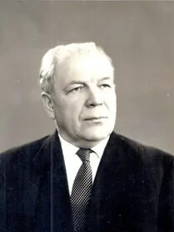
Шолохов-Синявский Георгий Филиппович (29.10.[11.11].1901 - 01.05.1967), писатель. За боевые заслуги на фронтах Великой Отечественной войны писатель удостоен боевых наград. В послевоенные годы за развитие советской литературы награжден орденом Трудового Красного Знамени.
Шолохов-Синявский, Г. Ф. Беспокойный возраст : роман / Г. Ф. Шолохов-Синявский. - Ростов-на-Дону : Кн. изд-во, 1978. – 270 с.
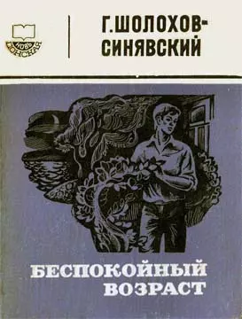
Итогом многолетних и глубоких раздумий о судьбах молодого поколения, его вчерашнем и завтрашнем дне, жизненных исканиях, о проблемах семейного и трудового воспитания, нравственности и долге явился широко известный среди молодого читателя роман «Беспокойный возраст».
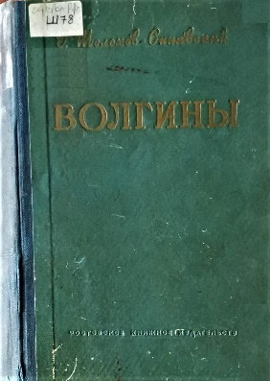
Шолохов-Синявский Г. Ф. Волгины : роман / Г. Ф. Шолохов-Синявский. - Ростов-на-Дону : Кн. изд-во, 1956. – 750 с. : ил.
Это довольно объемный роман о семье Волгиных: мать, отец, три уже взрослых сына, два из которых женаты, и 18-летняя дочь. Жили Волгины в Ростове. Сыновья выпорхнули из домашнего гнезда и разлетелись по стране. Старший, Павел, был директором процветающего совхоза. Средний, Алексей, отучившись на инженера, строил железнодорожные мосты и прокладывал железные дороги. Младший, Виктор, стал летчиком. А дочка училась в медицинском. Последняя встреча всего семейства состоялась в канун Нового 1941 года. Алексей, Виктор и Татьяна побывали в самых жестоких боях. Татьяна и Виктор гнали врага до самого конца! Но книга не только о войне, хотя Курская битва описана автором довольно подробно. Здесь хорошо прописаны герои, их характеры, становление их личностей. Здесь и солдатская дружба (Хижняк и Дудников), зародившаяся в первые дни войны и сделавшая двух друзей практически братьями - неразлучниками. Здесь и Парася, которая подобрала в разбомбленном городе младенца, растившая его как родного, чтоб через 3 года отдать малыша родному отцу, не забывавшему во время боев ни на секунду о своем ребенке. Здесь и Алексей, потерявший в первые дни войны и жену, и новорожденного сына. Здесь и Юрий, трусость которого Татьяна сумела распознать в первые же дни войны. А еще девчонки - санинструкторы, вынесшие на своих плечах сотни тысяч раненых из-под огня во время боев. Девчонки, которым бы строить семью, любить, рожать детей. А вокруг них долгие четыре года были взрывы, стоны, кровь.
Шолохов-Синявский, Г. Ф. Горький мед : повесть / Г. Ф. Шолохов-Синявский. - Ростов-на-Дону : Кн. изд-во, 1976. – 200 с.
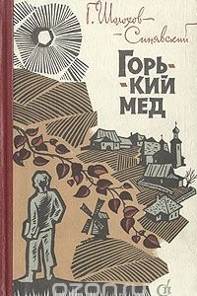
Шолохов-Синявский, Г. Ф. Отец : автобиогр. повесть / Г. Ф. Шолохов-Синявский. - Ростов-на-Дону : Кн. изд-во, 1962. – 192 с.
Шолохов-Синявский, Г. Ф. Суровая путина : роман / Г. Ф. Шолохов-Синявский [предисл. Н. Каджуни]. - Ростов-на-Дону : Кн. изд-во, 1972. – 392 с.

